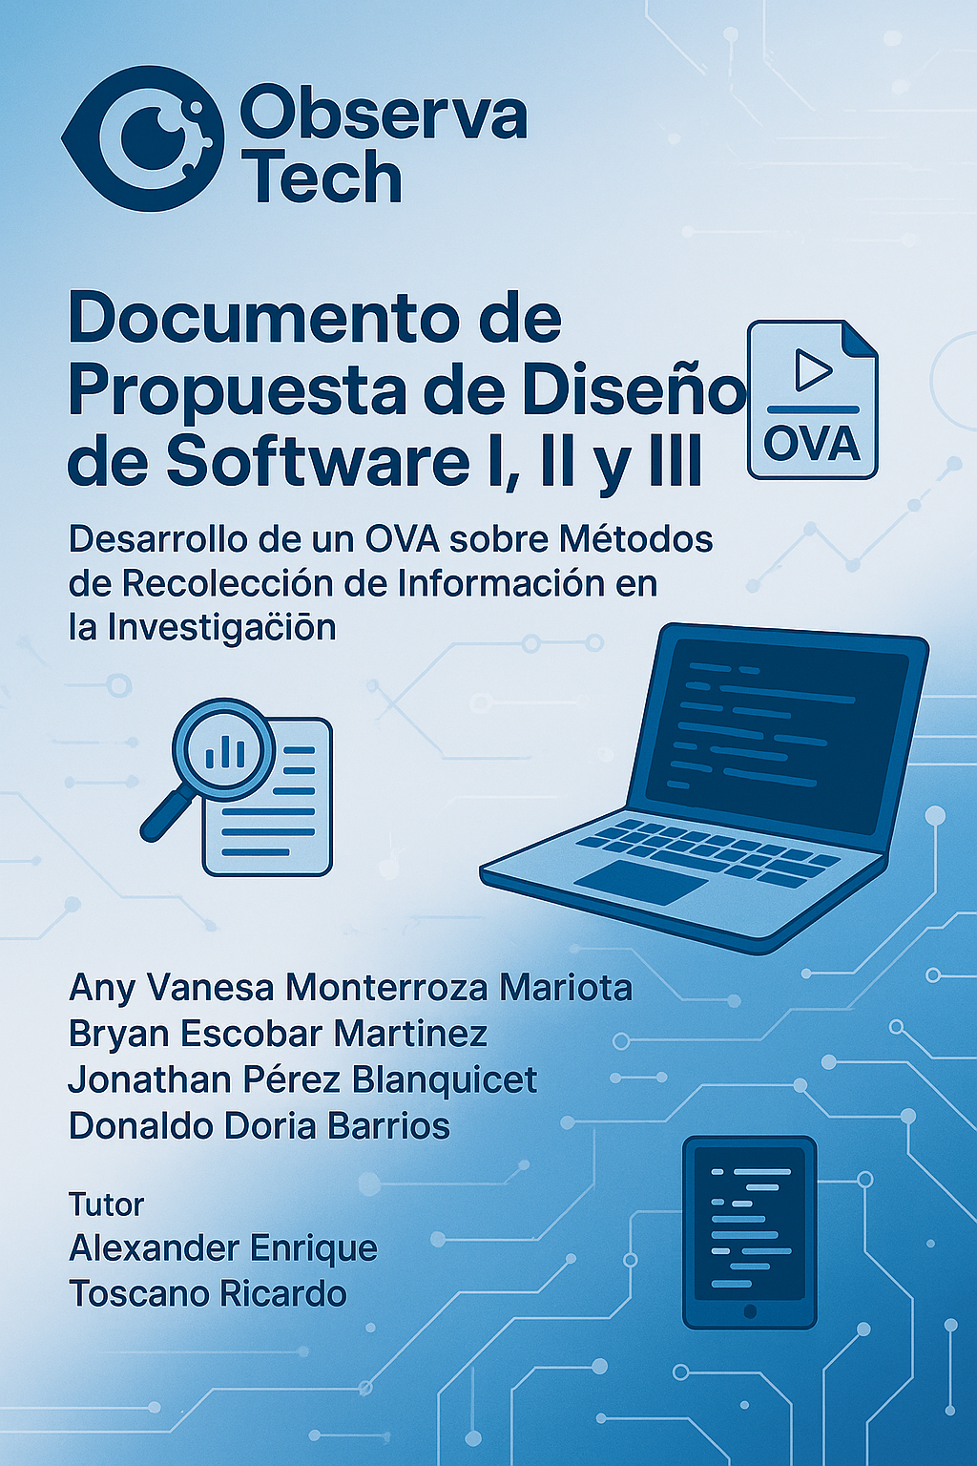

amonterrozamariota55@correo.unicordoba.edu.co

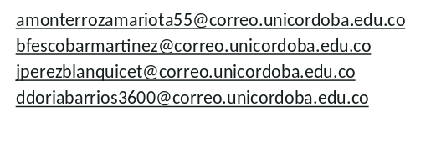
jperezblanquicet@correo.unicordoba.edu.co

ddoriabarrios3600@correo.unicordoba.edu.co

https://github.com/area-de-informatica/ds1_pa_observatech.git

Descripción del software
El presente proyecto tiene como objetivo diseñar y desarrollar un Objetos Virtuales de Aprendizaje (OVA) que aborden los métodos fundamentales de recolección de información en la investigación: la observación, la entrevista y la encuesta. Estos OVAs estarán diseñados bajo la metodología MODESEC, garantizando que sean didácticos, interactivos y alineados con los lineamientos pedagógicos establecidos.

Etapa 1 Diseño de la Aplicación y Análisis de Requisitos 6
1. Introducción 6
Propósito del Documento 6
Alcance del Proyecto OVA sobre Métodos de Recolección de Información en la Investigación 8
Definiciones y Acrónimos 9
2. Descripción General 11
Objetivos del Sistema 11
Funcionalidad General 11
Restricciones 12
3. Requisitos Funcionales 12
Casos de Uso 15
Diagramas de Flujo de Casos de Uso 17
17
Descripción detallada de cada caso de uso 19
Prioridad de Requerimientos 54
4. Requisitos No Funcionales 55
Requisitos de Seguridad 57
Requisitos de Usabilidad 57
Requisitos de Escalabilidad 58
5. Modelado E/R 59
Diagrama de Entidad-Relación 60
Diagrama Relacional 61
Script de modelo relacional 62
Descripción de Entidades y Relaciones 62
Reglas de Integridad Referencial 62
Colecciones (NoSLQ) 62
6. Anexos 63
Diagramas Adicionales 63
Referencias 63
Etapa 2: Persistencia de Datos con Backend 64
7. Introducción 64
Propósito de la Etapa 64
Alcance de la Etapa 64
Definiciones y Acrónimos 64
8. Diseño de la Arquitectura de Backend 64
Descripción de la Arquitectura Propuesta 64
Componentes del Backend 64
Diagramas de Arquitectura 64
9. Elección de la Base de Datos 65
Evaluación de Opciones (SQL o NoSQL) 65
Justificación de la Elección 65
Diseño de Esquema de Base de Datos 65
10. Implementación del Backend 65
Elección del Lenguaje de Programación 65
Creación de la Lógica de Negocio 65
Desarrollo de Endpoints y APIs 65
Autenticación y Autorización 66
11. Conexión a la Base de Datos 66
Configuración de la Conexión 66
Desarrollo de Operaciones CRUD 66
Manejo de Transacciones 66
12. Pruebas del Backend 66
Diseño de Casos de Prueba 66
Ejecución de Pruebas Unitarias y de Integración 66
Manejo de Errores y Excepciones 67
Etapa 3: Consumo de Datos y Desarrollo Frontend 68
13. Introducción 68
Propósito de la Etapa 68
Alcance de la Etapa 68
Definiciones y Acrónimos 68
14. Creación de la Interfaz de Usuario (UI) 68
Diseño de la Interfaz de Usuario (UI) con HTML y CSS 68
Consideraciones de Usabilidad 68
Maquetación Responsiva 68
15. Programación Frontend con JavaScript (JS) 69
Desarrollo de la Lógica del Frontend 69
Manejo de Eventos y Comportamientos Dinámicos 69
Uso de Bibliotecas y Frameworks (si aplicable) 69
16. Consumo de Datos desde el Backend 69
Configuración de Conexiones al Backend 69
Obtención y Presentación de Datos 69
Actualización en Tiempo Real (si aplicable) 69
17. Interacción Usuario-Interfaz 70
Manejo de Formularios y Validación de Datos 70
Implementación de Funcionalidades Interactivas 70
Mejoras en la Experiencia del Usuario 70
18. Pruebas y Depuración del Frontend 70
Diseño de Casos de Prueba de Frontend 70
Pruebas de Usabilidad 70
Depuración de Errores y Optimización del Código 70
19. Implementación de la Lógica de Negocio en el Frontend 71
Migración de la Lógica de Negocio desde el Backend (si necesario) 71
Validación de Datos y Reglas de Negocio en el Frontend 71
20. Integración con el Backend 71
Verificación de la Comunicación Efectiva con el Backend 71
Pruebas de Integración Frontend-Backend 71
ANEXOS 71

Etapa 1 Diseño de la Aplicación y Análisis de Requisitos

Introducción

Propósito del Documento
El presente documento tiene como finalidad documentar el proceso de diseño, análisis e implementación de software de tipo educativo, comercial, OVA, componente o módulo de aplicaciones. Se divide en tres etapas para facilitar el entendimiento y aplicación a gran escala en la asignatura de diseño de software.
- Etapa 1 Diseño de la Aplicación y Análisis de Requisitos
Esta etapa cumple la tarea de recoger todas las competencias desarrolladas en todas las áreas de formación del currículo de la licenciatura en Informática y Medios Audiovisuales y ponerlas a prueba en el diseño y análisis de un producto educativo que se base en las teorías de aprendizaje estudiadas, articule las estrategias de enseñanza con uso de TIC y genere innovaciones en educación con productos interactivos que revelen una verdadera naturaleza educativa. Estos productos deben aprovechar las fortalezas adquiridas en las áreas de tecnología e informática, técnicas y herramientas, medios audiovisuales y programación y sistemas, para generar productos software interactivos que permitan a los usuarios disfrutar de lo que aprenden, a su propio ritmo. Todo esto en el marco de un proceso metodológico(metodologías de desarrollo de software como MODESEC, SEMLI, etc.) que aproveche lo aprendido en la línea de gestión y lo enriquezca con elementos de la Ingeniería de Software.

- Etapa 2: Persistencia de Datos con Backend – Servidor
En la etapa 2 se continua con los lineamientos de la etapa 1, para seguir adicionando elementos de diseño e implementación de software, enfocados en el desarrollo de APIs, servidores o microservicios que permitan soportar aplicaciones cliente del software educativo; en este sentido, el curso presenta los conceptos de los sistemas de bases de datos, su diseño lógico, la organización de los sistemas manejadores de bases de datos, los lenguaje de definición de datos y el lenguaje de manipulación de datos SQL y NoSQL; de tal manera que los estudiantes adquieran las competencias para analizar, diseñar y desarrollar aplicaciones para gestionar y almacenar grandes cantidades de datos, mediante el uso de técnicas adecuadas como el diseño y modelo lógico y físico de base datos, manejo de los sistemas de gestión de bases de datos, algebra relacional, dominio del lenguaje SQL como herramienta de consulta, tecnología cliente / servidor; igualmente, se definirán los elementos necesarios para el acceso a dichas bases de datos, como la creación del servidor API, utilizando tecnologías de vanguardia como node.js, express, Nest.js, Spring entre otros; para, finalmente converger en el despliegue de la API utilizando servicios de hospedaje en la nube, preferiblemente gratuitos. También podrá implementar servidores o API’s con inteligencia artificial o en su defecto crear una nueva capa que consuma y transforme los datos obtenidos de la IA.

El desarrollo del curso se trabajará por proyectos de trabajo colaborativo que serán evaluados de múltiples maneras, teniendo en cuenta más el proceso que el resultado.

- Etapa 3: Consumo de Datos y Desarrollo Frontend – Cliente
La etapa 3 el estudiante está en capacidad de establecer la mejor elección de herramientas de consumo de datos y técnicas en aras de lograr el mejor producto a nivel de software o hardware acorde a los requerimientos funcionales y no funcionales del problema a solucionar. En este punto el estudiante puede consumir los datos a través de un cliente que puede ser una aplicación de celular, una aplicación de escritorio, una página web, IoT(internet de las cosas) o incluso, artefactos tecnológicos.
El diseño gráfico es de los requisitos esenciales en la capa de presentación, por lo tanto, se requieren los cursos de diseño gráfico vistos previamente. Los elementos anteriores nos permiten elegir el paradigma y tecnología para desarrollar nuestras aplicaciones, teniendo en cuenta que podríamos desarrollar aplicaciones de tipo cliente.

Alcance del Proyecto OVA sobre Métodos de Recolección de Información en la Investigación
Este módulo educativo tiene como propósito central el desarrollo de una estrategia digital interactiva que fortalezca el aprendizaje autónomo y significativo de los métodos básicos de recolección de datos (observación, entrevista, encuesta) usados en procesos investigativos escolares.
Se enfoca especialmente en estudiantes que se inician en la investigación, generalmente de básica secundaria o media, y busca resolver problemáticas frecuentes como:
• La falta de materiales didácticos atractivos y actualizados.
• La escasa interacción en clases tradicionales para adquirir habilidades prácticas.
• La inexistencia de entornos digitales adaptados al contexto académico que permitan aprender haciendo.
A través del diseño y uso de Objetos Virtuales de Aprendizaje (OVAs), se integran recursos interactivos que simulan escenarios reales y fomentan la exploración, la toma de decisiones y la reflexión activa en torno a la recolección de datos. El módulo es escalable, adaptable y pensado para uso híbrido o completamente virtual.

Funcionalidades Actuales y Futuros.
- Registro de usuarios
- CRUD narrativa
- Recomendar método de recolección (Asistente)
- Sugerir de tipos de observación
- Generar análisis de la observación para evaluar
- Formular entrevistas
- Publicar en redes sociales
- Generar análisis de muestra de entrevistas
- Generar formularios
- Generar análisis de muestra de encuestas
- Generar actividades prácticas tipo caso
- Generar retroalimentación
- Generar evaluación diagnóstica
- Implementar retroalimentación
- Generar nivelación sugerida
- Generar evaluación final
- Visualizar módulos completados mediante line de tiempo interactiva
- Asignar insignias gamificadas
- Mostrar definiciones a partir de glosario interactivo
- Generar de autoevaluación
- Mostrar ejercicios
- Mostrar ejemplos
- Mostrar videos
- Generar evaluaciones
- Generar reporte
- Mostrar listado de "Sabías que..."
- Cambiar modo claro/oscuro
- Integrar con Google Classroom
- Integrar de plugin para Moodle.
- Enviar notificaciones por correo
- Activar soporte para accesibilidad

Definiciones y Acrónimos
API: Interfaz de Programación de Aplicaciones (Application Programming Interface).
DBMS: Sistema de Gestión de Bases de Datos (Database Management System).
SQL: Lenguaje de Consulta Estructurada (Structured Query Language).
HTTP: Protocolo de Transferencia de Hipertexto (Hypertext Transfer Protocol).
REST: Transferencia de Estado Representacional (Representational State Transfer).
JSON: Notación de Objetos de JavaScript (JavaScript Object Notation).
JWT: Token de Web JSON (JSON Web Token).
CRUD: Crear, Leer, Actualizar y Borrar (Create, Read, Update, Delete).
ORM: Mapeo Objeto-Relacional (Object-Relational Mapping).
MVC: Modelo-Vista-Controlador (Model-View-Controller).
API RESTful: API que sigue los principios de REST.
CI/CD: Integración Continua / Entrega Continua (Continuous Integration / Continuous Delivery).
SaaS: Software como Servicio (Software as a Service).
SSL/TLS: Capa de sockets seguros/Seguridad de la Capa de Transporte (Secure Sockets Layer/Transport Layer Security).
HTML: Lenguaje de Marcado de Hipertexto (Hypertext Markup Language).
CSS: Hojas de Estilo en Cascada (Cascading Style Sheets).
JS: JavaScript.
DOM: Modelo de Objeto del Documento (Document Object Model).
UI: Interfaz de Usuario (User Interface).
UX: Experiencia del Usuario (User Experience).
SPA: Aplicación de Página Única (Single Page Application).
AJAX: Asincrónico JavaScript y XML (Asynchronous JavaScript and XML).
CMS: Sistema de Gestión de Contenido (Content Management System).
CDN: Red de Distribución de Contenido (Content Delivery Network).
SEO: Optimización de Motores de Búsqueda (Search Engine Optimization).
IDE: Entorno de Desarrollo Integrado (Integrated Development Environment).
CLI: Interfaz de Línea de Comandos (Command Line Interface).
PWA: Aplicación Web Progresiva (Progressive Web App).

Descripción General

Objetivos del Sistema
El sistema tiene como propósito principal ofrecer un módulo educativo interactivo, basado en Objetos Virtuales de Aprendizaje (OVA), que facilite la comprensión de los métodos básicos de recolección de información: observación, entrevista y encuesta. Está dirigido a estudiantes de pregado que se inician en la investigación, y se estructura bajo la metodología MODESEC.
El Sistema busca:
- Proporcionar una herramienta pedagógica digital que promueva el aprendizaje activo y autónomo.
- Simular situaciones reales que permitan aplicar los conceptos de recolección de datos en un entorno interactivo.
- Integrar estrategias didácticas con tecnologías actuales (TIC), fomentando el uso de plataformas virtuales de apoyo al aprendizaje.
- Servir como recurso escalable y adaptable que complemente tanto la educación presencial como virtual.

Funcionalidad General
El sistema incluye funcionalidades diferenciadas según los perfiles de usuario (administrador, docente investigador, docente invitado, alumno), orientadas a fortalecer el proceso de enseñanza-aprendizaje en el contexto investigativo.
Las principales funcionalidades incluyen:
- Gestión de usuarios: registro, edición, autenticación y asignación de roles.
- Creación y gestión de narrativas educativas interactivas.
- Asistente de recomendaciones que sugiere técnicas de recolección adecuadas.
- Generador de instrumentos: creación de entrevistas, encuestas y formularios.
- Evaluaciones y retroalimentación: diagnósticas, autoevaluaciones, finales y sugerencias de nivelación.
- Seguimiento del progreso mediante línea de tiempo y asignación de insignias gamificadas.
- Visualización de contenidos interactivos: glosario, ejemplos, ejercicios, videos y curiosidades ("Sabías que...").
- Exportación de reportes y envío de notificaciones automáticas.
- Integración con plataformas externas como Google Classroom y Moodle.
- Adaptación de la interfaz: modo claro/oscuro y activación de herramientas de accesibilidad.

Restricciones
- Acceso autenticado: solo los usuarios registrados pueden acceder a las funcionalidades avanzadas.
- Conectividad: se requiere conexión a internet para el uso de funcionalidades en tiempo real, consulta de datos y conexión con servicios externos.
- Dependencia de APIs externas: las integraciones con Google Classroom y Moodle dependen de sus respectivas APIs, que podrían cambiar sin previo aviso.
- Escalabilidad inicial limitada: el sistema está orientado a contextos educativos institucionales con una carga moderada de usuarios. Se requiere ajuste para entornos de alto tráfico.
- Soporte técnico básico: el mantenimiento y actualización del sistema dependerán de la disponibilidad de los desarrolladores asignados.
- Compatibilidad: el sistema está diseñado para funcionar en navegadores modernos y no garantiza soporte para versiones antiguas o desactualizadas.

Requisitos Funcionales
El sistema educativo interactivo basado en Objetos Virtuales de Aprendizaje (OVA) debe cumplir con una serie de requisitos funcionales que garanticen la usabilidad, interactividad, adaptabilidad y cumplimiento de sus objetivos pedagógicos. Estos requisitos están organizados en grupos funcionales que responden a los diferentes módulos del sistema y roles de usuario.

3.1 Gestión de Usuarios
- RF-01: Permitir el registro de nuevos usuarios por parte del administrador o docentes autorizados, diferenciando entre docentes investigadores, docentes invitados y alumnos.
- RF-02: Autenticar a los usuarios mediante correo electrónico y contraseña.
- RF-03: Permitir la edición, búsqueda y eliminación de usuarios según permisos.
- RF-04: Gestionar los roles de los usuarios y sus permisos asociados.

3.2 Modulo de Narrativas
- RF-05: Crear narrativas educativas con texto, imágenes, ejemplos y referencias.
- RF-06: Editar, visualizar y eliminar narrativas existentes.
- RF-07: Validar los campos obligatorios antes de guardar una narrativa.
- RF-08: Impedir la eliminación de narrativas asociadas a módulos activos.

3.3 Asistente de Recolección de Datos
- RF-09: Recomendar métodos de recolección de información (observación, entrevista, encuesta) con base en parámetros ingresados por el docente o alumno.
- RF-10: Sugerir tipos específicos de observación y entrevista según el contexto educativo.

3.4 Creación de Instrumentos de Recolección
- RF-11: Permitir al docente investigador diseñar formularios, entrevistas y encuestas personalizadas.
- RF-12: Visualizar, editar y exportar los instrumentos creados.
- RF-13: Generar automáticamente muestras de análisis de entrevistas y encuestas.

3.5 Evaluaciones y Retroalimentación
- RF-14: Crear evaluaciones diagnósticas, autoevaluaciones y evaluaciones finales por módulo.
- RF-15: Mostrar resultados detallados con retroalimentación por pregunta.
- RF-16: Generar recomendaciones de nivelación según el rendimiento.

3.6 Visualización de Progreso y Gamificación
- RF-17: Mostrar una línea de tiempo interactiva con los módulos completados por el alumno.
- RF-18: Asignar insignias digitales por logros o desempeño en el sistema.
- RF-19: Generar reportes de avance por usuario o grupo.

3.7 Contenido Interactivo
- RF-20: Permitir la visualización de videos, ejemplos, ejercicios y datos curiosos ("Sabías que...").
- RF-21: Mostrar definiciones en tiempo real desde un glosario interactivo.
- RF-22: Adaptar la interfaz entre modo claro y oscuro según preferencia del usuario.

3.8 Reportes y Comunicación
- RF-23: Generar reportes personalizados en PDF o Excel sobre progreso, participación y resultados.
- RF-24: Permitir la descarga o el envío de los reportes por correo electrónico.
- RF-25: Enviar notificaciones automáticas a través del sistema de mensajería.
3.9 Integraciones Externas
- RF-26: Integrarse con Google Classroom para compartir materiales, tareas y resultados.
- RF-27: Integrarse con Moodle mediante un plugin para sincronizar contenidos y evaluaciones.
- RF-28: Verificar autenticaciones mediante OAuth o API externa para servicios educativos.
3.10 Accesibilidad
- RF-29: Activar soporte para lectores de pantalla, navegación por teclado y otras herramientas de accesibilidad.
- RF-30: Almacenar y mantener activas las preferencias de accesibilidad del usuario.

Casos de Uso
Funcionalidad | Administrador | Docente Investigador | Docente Invitado | Alumno
Registro de usuarios | ✓ | ✓
Crear narrativa |  | ✓ | ✓
Editar narrativa |  | ✓ | ✓
Buscar narrativa |  | ✓ | ✓
Eliminar narrativa | ✓ |  | ✓
Recomendar método de recolección (Asistente) |  | ✓ | ✓
Sugerir de tipos de observación |  | ✓ | ✓
Generar análisis de la observación para evaluar |  | ✓
Formular entrevistas |  | ✓
Publicar en redes sociales | ✓
Generar análisis de muestra de entrevistas |  | ✓
Generar formularios |  | ✓
Generar análisis de muestra de encuestas |  | ✓
Generar actividades prácticas tipo caso |  | ✓
Generar retroalimentación |  | ✓
Generar evaluación diagnóstica |  | ✓
Implementar retroalimentación |  | ✓
Generar nivelación sugerida |  | ✓
Generar evaluación final |  | ✓
Visualizar módulos completados mediante línea de tiempo interactiva |  |  |  | ✓
Asignar insignias gamificadas | ✓
Mostrar definiciones a partir de glosario interactivo |  |  |  | ✓
Generar de autoevaluación |  |  |  | ✓
Mostrar ejercicios |  |  |  | ✓
Mostrar ejemplos |  |  |  | ✓
Mostrar videos |  |  |  | ✓
Generar evaluaciones |  | ✓
Generar reporte | ✓
Mostrar listado de 'Sabías que...' |  |  |  | ✓
Cambiar modo claro/oscuro | ✓ | ✓ | ✓ | ✓
Integrar con Google Classroom | ✓
Integrar de plugin para Moodle | ✓
Enviar notificaciones por correo | ✓
Activar soporte para accesibilidad | ✓ | ✓ | ✓ | ✓

Diagramas de Flujo de Casos de Uso
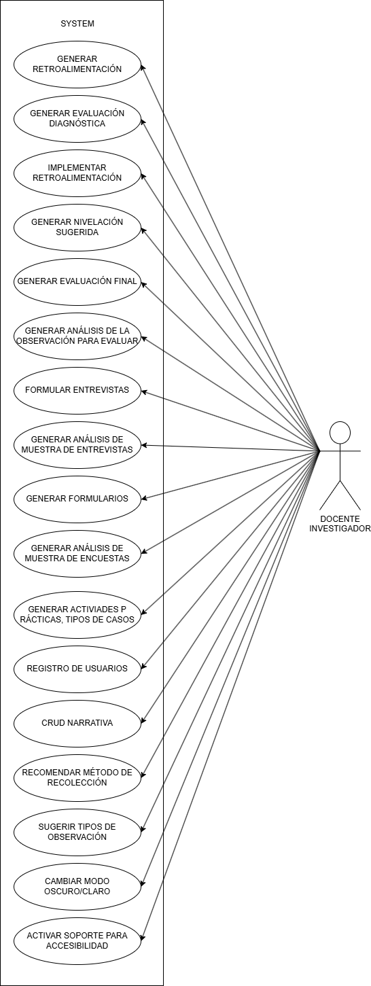
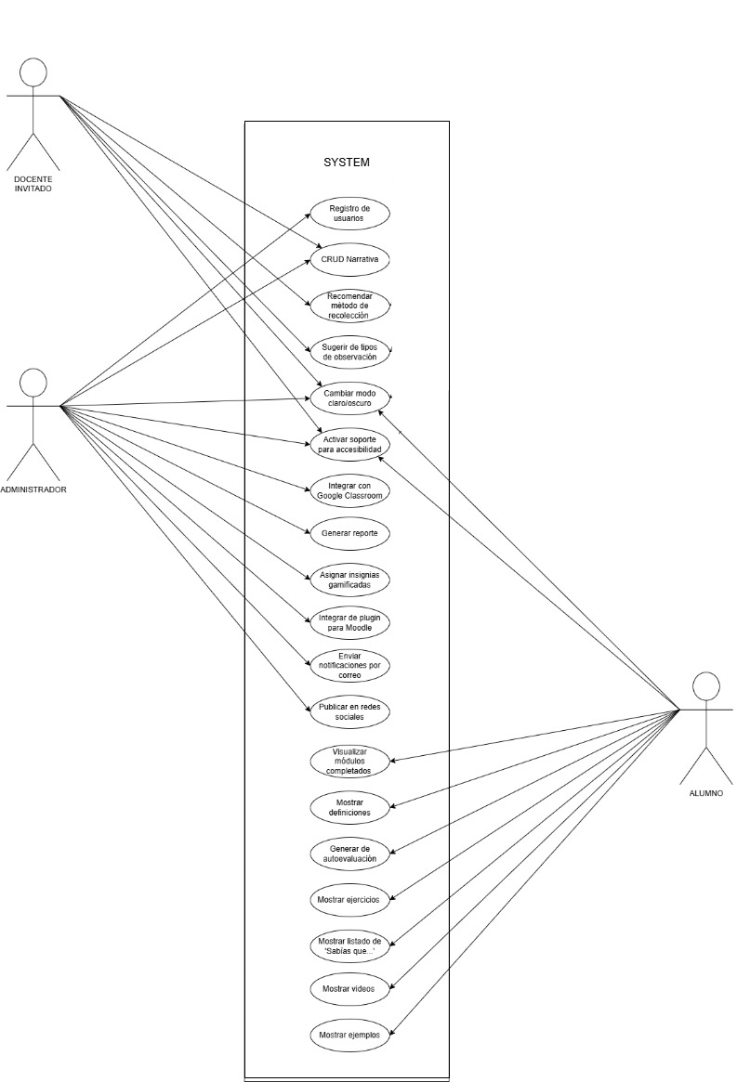

Descripción detallada de cada caso de uso

CASO No. 1
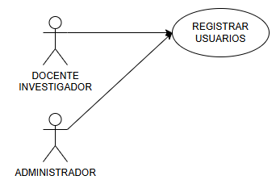
1.Registro de usuarios
FLUJO: Registro de usuarios
PRUEBA: Seleccionar “registrar usuario”, ingresar datos y guardar usuario.
FLUJO: SRU, ID, GU

PRIORIAD: 5
COMPLEJIDAD: 5
VERSION: 1

ID: | CU-001
Nombre | Registro de usuarios
Actores | Administrador, docente investigador.
Objetivo | Permitir al administrador registrar nuevos usuarios (docentes, alumnos, invitados) en el sistema educativo.
Urgencia | 5
Esfuerzo | 5
Pre-condiciones | El administrador ha iniciado sesión en el sistema.  Se cuenta con los datos del usuario a registrar.
Flujo Normal | Administrador, y docente investigador. | Sistema
Flujo Normal | Accede al panel de administración.
Flujo Normal |  | Muestra la opción "Registrar usuario".
Flujo Normal | Selecciona la opción "Registrar usuario".
Flujo Normal |  | Muestra campos
Flujo Normal | Ingresa los datos del nuevo usuario.
Flujo Normal |  | Valida los datos ingresados.
Flujo Normal |  | Almacena los datos en la base de datos.
Flujo Normal |  | Muestra mensaje de registro exitoso
Flujo Normal | Decide cancelar o editar usuario existente.
Flujo alternativo 1 | Ingresa un correo ya existente.
Flujo alternativo 1 |  | Verifica existencia del correo.
Flujo alternativo 1 |  | Muestra mensaje: "El correo ya está registrado".
Flujo alternativo 2 | Envía el formulario sin completar campos clave.
Flujo alternativo 2 |  | Valida los campos.
Flujo alternativo 2 |  | Muestra advertencia: "Complete los campos obligatorios".
 | Completa la información faltante.
 |  | Revalida y permite continuar.
Post-condiciones | El nuevo usuario queda registrado correctamente y puede iniciar sesión.
Excepciones | Fallo de conexión o error del servidor.  Formato inválido de datos (correo, contraseña, etc.).

CASO No. 2
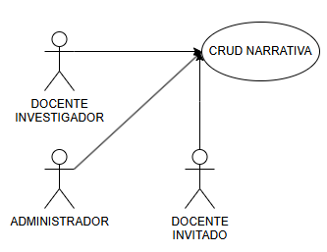
2. Crear narrativa
FLUJO: Crear narrativa
PRUEBA: Seleccionar “crear narrativa, ingresar valores y crear narrativa
FLUJO: SCN, IV, CN

PRIORIAD: 5
COMPLEJIDAD: 3
VERSION: 1

ID: | CU-002
Nombre | Crear narrativa
Actores | Administrador, docente investigador y docente invitado.
Objetivo | Permitir al administrador crear una nueva narrativa educativa.
Urgencia | 5
Esfuerzo | 3
Pre-condiciones | El administrador ha iniciado sesión.  Tiene acceso al panel de narrativas.
Flujo Normal | Administrador, docente investigador y docente invitado. | Sistema
Flujo Normal | Accede al módulo de narrativas.
Flujo Normal |  | Carga interfaz de creación.
Flujo Normal | Selecciona “Crear nueva narrativa”.
Flujo Normal |  | Muestra formulario con campos
Flujo Normal | Ingresa los valores
Flujo Normal |  | Valida que todos los campos estén completos.
Flujo Normal | Click al botón crear
Flujo Normal |  | Guarda narrativa en la base de datos.
 |  | Muestra mensaje de guardado éxito.
Flujo alternativo 1 | Intenta guardar narrativa sin completar campos
Flujo alternativo 1 |  | Valida los campos y detecta errores.
Flujo alternativo 1 |  | Muestra mensaje: “Faltan campos obligatorios
 | Completa la información
 |  | Valida nuevamente
 |  | Permite guardar.
Post-condiciones | La narrativa queda registrada correctamente en el sistema
Excepciones | Fallo de conexión o error del servidor.  Formato inválido de datos (correo, contraseña, etc.).

CASO No. 3
3. Visualizar narrativa
FLUJO: Visualizar narrativa
PRUEBA: Ingresar en lista de narrativas y seleccionar narrativa.
FLUJO: ILN, SN.

PRIORIAD: 3
COMPLEJIDAD: 1
VERSION: 1

ID: | CU-003
Nombre | Visualizar narrativa
Actores | Administrador, docente investigador y docente invitado.
Objetivo | Visualizar el contenido de una narrativa previamente creada.
Urgencia | 3
Esfuerzo | 1
Pre-condiciones | El administrador debe estar autenticado.  Debe existir al menos una narrativa en el sistema
Flujo Normal | Administrador, docente investigador y docente invitado. | Sistema
Flujo Normal | Accede a la opción de listas de narrativas.
Flujo Normal |  | Solicita datos a la base de datos.
Flujo Normal | Selecciona una narrativa.
Flujo Normal |  | Muestra el contenido completo.
Flujo alternativo 1 | Selecciona una narrativa con ID inválido
Flujo alternativo 1 |  | No encuentra coincidencia en la base de datos
Flujo alternativo 1 | Muestra mensaje: "Narrativa no disponible".
Post-condiciones | El contenido de la narrativa se visualiza correctamente
Excepciones | Fallo en la conexión con la base de datos.
CASO No. 4
4. Editar narrativa
FLUJO: Editar narrativa
PRUEBA: Ingresar en lista de narrativas, seleccionar editar narrativa, modificar campos y guardar cambios.
FLUJO: ILN, SEN, MC, GC.

PRIORIAD: 5
COMPLEJIDAD: 3
VERSION: 1

ID: | CU-004
Nombre | Editar narrativa
Actores | Administrador, docente investigador y docente invitado.
Objetivo | Permitir la modificación del contenido de una narrativa existente.
Urgencia | 5
Esfuerzo | 3
Pre-condiciones | El administrador ha iniciado sesión.  La narrativa debe existir.
Flujo Normal | Administrador, docente investigador y docente invitado. | Sistema
Flujo Normal | Accede a la opción lista de narrativas
Flujo Normal |  | Muestra listado
Flujo Normal | Selecciona el botón “Editar” en una narrativa.
Flujo Normal |  | Carga contenido editable en un formulario
Flujo Normal | Modifica los cambios
Flujo Normal |  | Valida los datos modificados.
Flujo Normal | Guarda los cambios.
Flujo Normal |  | Actualiza la base de datos.
Flujo Normal |  | Confirma que los cambios fueron guardados.
Flujo alternativo 1 | Ingresa datos no válidos.
Flujo alternativo 1 |  | Muestra mensaje de validación fallida.
Flujo alternativo 1 | Corrige los errores.
 |  | Permite guardar la narrativa.
Post-condiciones | Los cambios en la narrativa quedan guardados correctamente.
Excepciones | El ID de la narrativa ha sido eliminado durante la edición  Error de escritura en la base de datos.

CASO No. 5
5. Eliminar narrativa
FLUJO: Eliminar narrativa
PRUEBA: Ingresar en lista de narrativas, seleccionar narrativa y confirmar eliminación.
FLUJO: ILN, SN, CE.

PRIORIAD: 3
COMPLEJIDAD: 1
VERSION: 1

ID: | CU-005
Nombre | Eliminar narrativa
Actores | Administrador, docente investigador y docente invitado
Objetivo | Eliminar definitivamente una narrativa del sistema.
Urgencia | 3
Esfuerzo | 1
Pre-condiciones | El administrador ha iniciado sesión.  La narrativa debe existir y no estar vinculada a un módulo activo.
Flujo Normal | Administrador, docente investigador y docente invitado. | Sistema
Flujo Normal | Accede al listado de narrativas.
Flujo Normal |  | Carga la lista de narrativas.
Flujo Normal | Selecciona una narrativa.
Flujo Normal |  | Habilita botón de “Eliminar”.
Flujo Normal | Confirma la eliminación.
Flujo Normal |  | Elimina el registro de la base de datos.
Flujo Normal |  | Muestra mensaje de eliminación exitosa.
Flujo alternativo 1 | Intenta eliminar narrativa usada en un módulo activo.
Flujo alternativo 1 |  | Verifica dependencia.
Flujo alternativo 1 |  | Muestra mensaje: "Narrativa no puede ser eliminada".
Post-condiciones | La narrativa se elimina si no tiene dependencias.
Excepciones | Error en la base de datos.  Falla en la operación de eliminación.

CASO No. 6
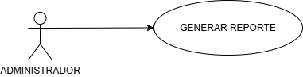
6. Generar reporte
FLUJO: Generar reporte
PRUEBA: Seleccionar “generar reporte”, seleccionar criterios y confirmar creación.
FLUJO: ILN, SN, CE.

PRIORIAD: 5
COMPLEJIDAD: 3
VERSION: 1

ID: | CU-006
Nombre | Generar reporte
Actores | Administrador.
Objetivo | Obtener un documento con los resultados de evaluación, participación o progreso de los usuarios.
Urgencia | 5
Esfuerzo | 3
Pre-condiciones | El administrador ha iniciado sesión.  Existen datos registrados en el sistema
Flujo Normal | Administrador | Sistema
Flujo Normal | Accede a la opción “Generar reporte”
Flujo Normal |  | Muestra filtros disponibles
Flujo Normal | Selecciona criterios del reporte.
Flujo Normal |  | Recupera y organiza los datos solicitados.
Flujo Normal | Confirma generación del reporte.
Flujo Normal |  | Muestra una pre visualización de los datos.
Flujo Normal |  | Crea el archivo en formato PDF/Excel.
Flujo Normal |  | Permite descarga o envío por correo.
Flujo alternativo 1 | Selecciona filtros con rango sin registros.
Flujo alternativo 1 |  | Verifica la consulta.
Flujo alternativo 1 |  | Muestra mensaje: “No hay datos disponibles para este rango.”
Post-condiciones | El reporte queda disponible para descarga o distribución.
Excepciones | Error en la generación del archivo.  Interrupción en la conexión a la base de datos.

CASO No. 7
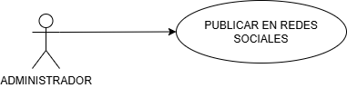
7. Publicar en redes sociales
FLUJO: Publicar en redes
PRUEBA: Accede a publicaciones, escribir mensaje, seleccionar red social, adjuntar contenido y publicar
FLUJO: AP, EM, SRS, AC, PLC.

PRIORIAD: 3
COMPLEJIDAD: 3
VERSION: 1

ID: | CU-007
Nombre | Publicar en redes sociales
Actores | Administrador.
Objetivo | Permitir al administrador compartir contenido educativo o actualizaciones directamente en redes sociales vinculadas.
Urgencia | 3
Esfuerzo | 3
Pre-condiciones | El administrador ha iniciado sesión.  El sistema debe estar integrado con al menos una red social.
Flujo Normal | Administrador | Sistema
Flujo Normal | Accede a la sección de publicaciones.
Flujo Normal |  | Muestra el panel para redactar contenido.
Flujo Normal | Escribe el mensaje y selecciona red social.
Flujo Normal |  | Valida formato del mensaje.
Flujo Normal | Adjunta contenido.
Flujo Normal |  | Envía contenido a la API de la red social.
Flujo Normal |  | Muestra mensaje de confirmación de envío.
Flujo alternativo 1 | Intenta seleccionar una red no vinculada.
Flujo alternativo 1 |  | Verifica que la red este activa
Flujo alternativo 1 |  | Muestra advertencia: “No hay conexión activa con esta red”.
Post-condiciones | El contenido se publica correctamente en la red seleccionada.
Excepciones | Fallo de autenticación con la red social. Error en el envío de datos por la API.

CASO No. 8
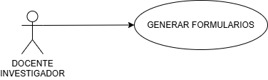
8. Generar formularios
FLUJO: Generar formularios
PRUEBA: Acceder opcion crear formulario, añadir campos, definir tipos de respuestas y guardar formulario.
FLUJO: ACF, AC, DTR, GF.

PRIORIAD: 5
COMPLEJIDAD: 3
VERSION: 1

ID: | CU-008
Nombre | Generar formularios
Actores | Docente investigador
Objetivo | Crear formularios digitales para recolección de datos
Urgencia | 5
Esfuerzo | 3
Pre-condiciones | El administrador ha iniciado sesión.  Accede al módulo de formularios.
Flujo Normal | Docente investigador | Sistema
Flujo Normal | Accede a la opción “Crear formulario”.
Flujo Normal |  | Muestra interfaz de creación.
Flujo Normal | Añade campos
Flujo Normal |  | Valida cada campos ingresado.
Flujo Normal | Define tipo de respuesta
Flujo Normal |  | Muestra vista previa del formulario.
Flujo Normal | Da click en el botón Guardar el formulario.
Flujo Normal |  | Almacena los datos en la base de datos.
Flujo Normal |  | Muestra confirmación de guardado exitoso.
Flujo alternativo 1 | Envía el formulario sin completar campos clave.
Flujo alternativo 1 |  | Detecta error
Flujo alternativo 1 |  | Muestra advertencia: "Complete los campos obligatorios".
 | Completa los campos
 |  | Revalida y permite continuar.
Post-condiciones | El formulario queda disponible para uso posterior por docentes o estudiantes.
Excepciones | Fallo en la base de datos.  Pérdida de conexión en el guardado.

CASO No. 9
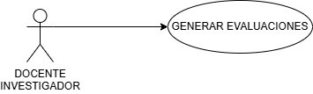
9. Generar evaluaciones
FLUJO: Generar evaluaciones
PRUEBA: Acceder módulo de valuaciones, seleccionar “crear nueva evaluación”, ingresar campos, establecer criterios y guardar evaluación.
FLUJO: AME, SCNE, IC, EC, GE.

PRIORIAD: 5
COMPLEJIDAD: 3
VERSION: 1

ID: | CU-009
Nombre | Generar evaluaciones
Actores | Docente Investigador.
Objetivo | Crear Evaluación
Urgencia | 5
Esfuerzo | 3
Pre-condiciones | El administrador ha iniciado sesión.  Tiene acceso a las unidades o módulos correspondientes.
Flujo Normal | Docente Investigador. | Sistema
Flujo Normal | Accede al módulo de evaluaciones.
Flujo Normal |  | Muestra menú de configuración.
Flujo Normal | Selecciona “Crear nueva evaluación”.
Flujo Normal |  | Carga formulario de creación.
Flujo Normal | Ingresa campos
Flujo Normal |  | Valida datos ingresados.
Flujo Normal | Establece criterios de calificación.
Flujo Normal |  | Muestra vista previa de la evaluación.
Flujo Normal | Guarda la evaluación.
Flujo Normal |  | Almacena en la base de datos.
Flujo Normal |  | Muestra mensaje de éxito.
Flujo alternativo 1 | Omite establecer criterios de calificación.
Flujo alternativo 1 |  | Muestra alerta: “Debes definir un criterio válido”.
Flujo alternativo 2 | Intenta guardar una evaluación con el mismo título y módulo de una ya existente.
Flujo alternativo 2 |  | Verifica existencia de evaluación con los mismos datos.
Flujo alternativo 2 |  | Muestra advertencia: “Ya existe una evaluación con ese nombre para este módulo”
Flujo alternativo 2 | Cambia el título o módulo de la evaluación.
Flujo alternativo 2 |  | Valida de nuevo
Flujo alternativo 2 |  | Permite guardar.
Post-condiciones | La evaluación queda guardada y lista para ser asignada.
Excepciones | Error en la conexión a la base de datos.

CASO No. 10
SYSTEM
10. Asignar insignias
FLUJO: Asignar insignias

PRIORIAD: 2
COMPLEJIDAD: 1
VERSION: 1
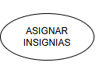

ID: | CU-010
Nombre | Asignar insignias gamificadas
Actores | Sistema.
Objetivo | Reconocer logros de los usuarios mediante insignias digitales.
Urgencia | 2
Esfuerzo | 1
Pre-condiciones | El administrador ha iniciado sesión.  Existen criterios definidos para asignación.
Flujo Normal |  | Sistema
Flujo Normal |  | Valida si cumple con los criterios establecidos.
Flujo Normal |  | Asigna la insignia
Flujo Normal |  | Notifica al usuario.
Flujo alternativo 1 |  | asignar insignia sin que el usuario haya cumplido requisitos.
Flujo alternativo 1 |  | Valida condiciones y bloquea la acción.
Flujo alternativo 1 |  | Muestra mensaje: “El usuario no cumple con los requisitos para esta insignia.”
Post-condiciones | La insignia queda registrada en el perfil del usuario.
Excepciones | Fallo en la asignación por error en la base de datos.

CASO No. 11
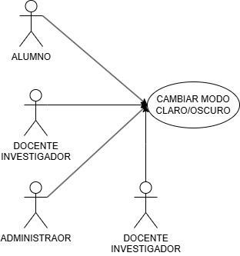
11. Cambiar modo claro/oscuro
FLUJO: Cambiar modo claro/oscuro
PRUEBA: Clic sobre el icono de modo visual.
FLUJO: CMV.

PRIORIAD: 3
COMPLEJIDAD: 1
VERSION: 1

ID: | CU--011
Nombre | Cambiar modo claro/oscuro
Actores | Administrador, Sistema, Administrador, docente investigador y docente invitado.
Objetivo | Mejorar la experiencia visual cambiando entre los modos de interfaz.
Urgencia | 3
Esfuerzo | 1
Pre-condiciones | Ninguna
Flujo Normal | Administrador, Sistema, Administrador, docente investigador y docente invitado. | Sistema
Flujo Normal | Da clic sobre el icono de modo visual.
Flujo Normal |  | Detecta la acción y cambia la apariencia del sistema.
Flujo Normal |  | Almacena la preferencia en el perfil del usuario.
Flujo Normal |  | Muestra mensaje visual de confirmación del cambio.
Flujo alternativo 1 | Cambia de modo pero no se guarda la preferencia.
Flujo alternativo 1 |  | Registra el cambio solo para la sesión actual.
Post-condiciones | El modo visual queda activado para sesiones futuras (si se guardó correctamente).
Excepciones | Fallo de carga del tema por problemas de red o configuración.

CASO No. 12
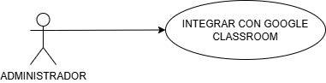
12. Integrar con classroom
FLUJO: Integrar con classroom
PRUEBA: Accede a integraciones, autenticarte, autorizar acceso y confirmar integración.
FLUJO: AI, A, AA, CI.

PRIORIAD: 1
COMPLEJIDAD: 1
VERSION: 1

ID: | CU-012
Nombre | Integrar con Google Classroom
Actores | Administrador, Sistema.
Objetivo | Vincular el software educativo con Google Classroom para compartir recursos y tareas.
Urgencia | 1
Esfuerzo | 1
Pre-condiciones | El administrador ha iniciado sesión.  Cuenta con permisos y credenciales de Google Workspace.
Flujo Normal | Administrador | Sistema
Flujo Normal | Accede a la sección de integraciones.
Flujo Normal |  | Muestra opción para conectar con Google Classroom.
Flujo Normal | Inicia el proceso de autenticación
Flujo Normal |  | Redirige a la API de Google para login seguro.
Flujo Normal | Autoriza el acceso.
Flujo Normal |  | Recibe token de autenticación.
Flujo Normal | Confirma la integración.
Flujo Normal |  | Muestra mensaje de integración exitosa.
Flujo alternativo 1 | Ingresa credenciales incorrectas.
Flujo alternativo 1 |  | Google deniega el acceso.
Flujo alternativo 1 |  | Muestra mensaje: “No se pudo autenticar con Google”.
Post-condiciones | El sistema queda vinculado a Google Classroom para intercambio de información.
Excepciones | Error en la API externa de Google.  Token inválido o caducado.

CASO No. 13
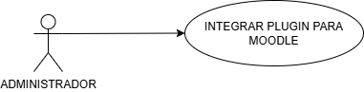
13. Integrar con Moodle
FLUJO: Integrar con Moodle
PRUEBA: Accede a integraciones, proporcionar Url, proporcionar credenciales de Moodle, seleccionar elementos a sincronizar y confirmar sincronización.
FLUJO: AI, PURL, PCM, SE, CS

PRIORIAD: 1
COMPLEJIDAD: 1
VERSION: 1

ID: | CU-013
Nombre | Integrar plugin para Moodle
Actores | Administrador, Sistema.
Objetivo | Vincular el sistema educativo con la plataforma Moodle para compartir contenidos, usuarios y evaluaciones.
Urgencia | 1
Esfuerzo | 1
Pre-condiciones | El administrador ha iniciado sesión.  El sistema tiene acceso a la instancia de Moodle y credenciales válidas.
Flujo Normal | Administrador | Sistema
Flujo Normal | Accede a la sección de integraciones.
Flujo Normal |  | Muestra la opción para conectar con Moodle.
Flujo Normal | Proporciona URL y credenciales de Moodle.
Flujo Normal |  | Valida conexión con el servicio externo.
Flujo Normal | Selecciona elementos a sincronizar.
Flujo Normal |  | Establece enlace con el plugin y transfiere datos.
Flujo Normal | Confirma la integración.
Flujo Normal |  | Muestra mensaje de éxito y lista de sincronización.
Flujo alternativo 1 | Ingresa URL o datos incorrectos.
Flujo alternativo 1 |  | Intenta conexión.
Flujo alternativo 1 |  | Muestra error: "No se pudo establecer conexión con Moodle".
Post-condiciones | El sistema queda vinculado a Moodle para compartir datos de usuarios, cursos y evaluaciones.
Excepciones | . Moodle no responde o el plugin está mal configurado  Token de autenticación inválido.

CASO No. 14
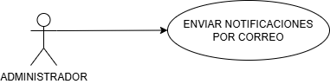
14. Enviar notificaciones
FLUJO: Enviar notificaciones
PRUEBA: Acceder seccion notificaciones, redactar mensaje, elegir destinatarios y confirmar el envío.
FLUJO: ASN, RM, ED, CE.

PRIORIAD: 2
COMPLEJIDAD: 2
VERSION: 1

ID: | CU-014
Nombre | Enviar notificaciones por correo
Actores | Administrador, Sistema.
Objetivo | Enviar correos electrónicos automáticos
Urgencia | 2
Esfuerzo | 2
Pre-condiciones | El administrador ha iniciado sesión.  El sistema está configurado con un servicio de correo electrónico.
Flujo Normal | Administrador | Sistema
Flujo Normal | Accede a la sección de notificaciones.
Flujo Normal |  | Muestra panel con plantillas
Flujo Normal |  | Lista de usuarios
Flujo Normal | Redacta mensaje o selecciona plantilla.
Flujo Normal |  | Valida contenido del mensaje
Flujo Normal | Elige destinatarios
Flujo Normal |  | Prepara los correos
Flujo Normal |  | Programa el envío a una fecha y hora
Flujo Normal | Confirma el envió
Flujo alternativo 1 | Selecciona destinatario con correo inválido.
Flujo alternativo 1 |  | Detecta error y omite el destinatario.
Flujo alternativo 1 |  | Muestra advertencia: “Correo inválido, no enviado”.
 | Elige destinatarios
 |  | Prepara los correos
Flujo alternativo 2 | Confirma el envío.
Flujo alternativo 2 |  | Envía los correos y muestra confirmación.
Post-condiciones | Los usuarios reciben los correos con la notificación programada.
Excepciones | El servidor de correo está caído o mal configurado.  Bloqueo por parte del servicio de correo (SPAM, límite diario)

CASO No. 15
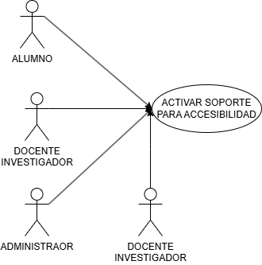
15. Activar soporte para accesibilidad
FLUJO: Activar soporte accesibilidad
PRUEBA: Accede configuración general, activar características y guardar configuración.
FLUJO: ACG, AC, GC.

PRIORIAD: 5
COMPLEJIDAD: 3
VERSION: 1

ID: | CU-015
Nombre | Activar soporte para accesibilidad
Actores | Administrador, Docente investigador, Docente invitado, Alumno.
Objetivo | Garantizar la inclusión de usuarios con discapacidad mediante funciones de accesibilidad.
Urgencia | 5
Esfuerzo | 3
Pre-condiciones | El administrador ha iniciado sesión.  El sistema tiene disponibles los ajustes de accesibilidad.
Flujo Normal | Administrador | Sistema
Flujo Normal | Accede a configuración general.
Flujo Normal |  | Muestra opciones de accesibilidad
Flujo Normal | Activa características como lector de pantalla
Flujo Normal |  | Aplica cambios en tiempo real.
Flujo Normal | Guarda la configuración.
Flujo Normal |  | Almacena preferencias y las aplica globalmente.
Flujo alternativo 1 | Activa una opción no soportada por el navegador.
Flujo alternativo 1 |  | Muestra advertencia: “Esta función no es compatible con tu navegador”.
Post-condiciones | El sistema se adapta para mejorar la experiencia de usuarios con discapacidad.
Excepciones | Error al aplicar configuraciones.  Cambios no guardados por desconexión.
CASO No. 16
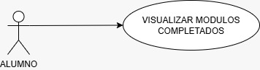
16. Visualizar módulos completados.
FLUJO: Visualizar módulos completados.
PRUEBA: Accede a Mi progreso, seleccionar módulos completados, seleccionar modulo y seleccionar ver detalles.
FLUJO: AMP, SMC, SM, SD.

PRIORIAD: 3
COMPLEJIDAD: 2
VERSION: 1

ID: | CU-016
Nombre | Visualizar módulos completados
Actores | Alumno, Sistema
Objetivo | Permitir al alumno consultar los módulos que se han completado
Urgencia | 3
Esfuerzo | 2
Pre-condiciones | El alumno debe estar autenticado en el sistema.  Deben existir datos de progreso almacenados previamente.
Flujo Normal | Alumno | Sistema
Flujo Normal | Accede a la sección "Mi progreso" desde el menú principal.
Flujo Normal |  | Muestra la sección "Mi progreso"
Flujo Normal | Selecciona la opción "Módulos completados".
Flujo Normal |  | Consulta la base de datos del módulo y el progreso del alumno,
Flujo Normal |  | Muestra los módulos completados con fechas, insignias y nivel de logro.
Flujo Normal | Selecciona el modulo a visualizar
Flujo Normal |  | El sistema retorna el modulo con sus detalles (calificaciones, actividades realizadas, retroalimentaciones).
Flujo Normal | Seleccionar ver detalles
Flujo alternativo 1 | Sin módulos completados:  El alumno selecciona módulos completados.
el sistema muestra el mensaje:
“Aún no has completado ningún módulo. Sigue aprendiendo para ver tu progreso aquí.”
Post-condiciones | El alumno tiene acceso a un resumen visual de su avance.
Excepciones | Datos corruptos o incompletos.  Error de carga de datos desde el servidor de progreso.

CASO No. 17
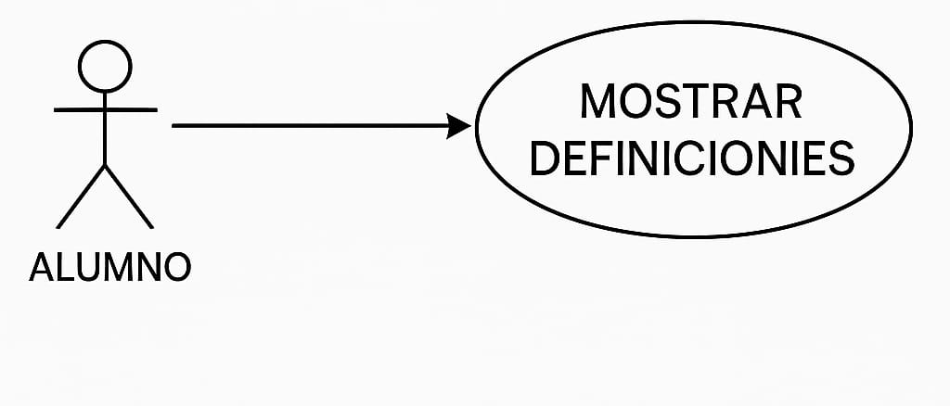
12. Mostrar definiciones
FLUJO: Mostrar definiciones
PRUEBA: Accede a contenido, seleccionar mostrar definiciones y seleccionar definición.
FLUJO: AC, SMD, SD.

PRIORIAD: 3
COMPLEJIDAD: 2
VERSION: 1

ID: | CU-017
Nombre | Mostrar definiciones
Actores | Alumno, Sistema
Objetivo | Permite al alumno consultar las definiciones vinculadas al contenido del módulo.
Urgencia | 3
Esfuerzo | 2
Pre-condiciones | El alumno debe tener acceso a un módulo activo.  El módulo debe tener glosario cargado.
Flujo Normal | Alumno | Sistema
Flujo Normal | Accede al contenido de un módulo.
Flujo Normal |  | Muestra el glosario completo.
Flujo Normal | Selecciona la opción “Mostrar definiciones”
Flujo Normal |  | Muestra las definiciones en un panel lateral, modal o burbuja interactiva.
Flujo Normal | Selecciona la definición deseada.
Flujo Normal |  | Permite ver definiciones.
Flujo alternativo 1 | Clic en un término registrado.
Flujo alternativo 1 |  | Muestra mensaje: “No hay definición disponible”.
Post-condiciones | El alumno tiene acceso a los conceptos clave vinculadas al contenido del módulo en curso.
Excepciones | Problema de formato o ausencia de términos relacionados.  Error en la carga del contenido del glosario.

CASO No. 18
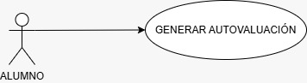
18. Generar autoevaluación
FLUJO: Generar autoevaluación
PRUEBA: Seleccionar modulo autoevaluación, responder preguntas, completar autoevaluación y enviar
FLUJO: SMA, RP, CA, EN.

PRIORIAD: 3
COMPLEJIDAD: 3
VERSION: 1

ID: | CU-018
Nombre | Generar autoevaluación
Actores | Alumno, Sistema
Objetivo | Permitir al alumno evaluar sus conocimientos adquiridos a través de una prueba o test
Urgencia | 3
Esfuerzo | 3
Pre-condiciones | El alumno debe haber completado un módulo a evaluar.  Debe haber una autoevaluación vinculada al módulo.
Flujo Normal | Alumno | Sistema
Flujo Normal | Selecciona el módulo para autoevaluarse.
Flujo Normal | Accede a la sección "Autoevaluaciones".
Flujo Normal |  | Genera un cuestionario con preguntas aleatorias del banco asociado.
Flujo Normal |  | Inicia la prueba.
Flujo Normal | Responde las preguntas.
Flujo Normal | Completar la autoevaluación
Flujo Normal | Da clic en el botón “enviar”
Flujo Normal |  | Muestra el resultado con retroalimentación por pregunta.
Flujo alternativo 1 | Autoevaluación ya realizada.
Flujo alternativo 1 |  | El sistema ofrece la opción de revisar el resultado anterior o volver a intentar si el reglamento lo permite.
Flujo alternativo 2 | Cancelación:  El alumno puede cancelar la autoevaluación en cualquier momento.
Flujo alternativo 2 |  | El sistema registra la interrupción y ofrece reintentar.
Post-condiciones | El alumno accede a su resultado y lo almacena el seguimiento.
Excepciones | Fallo al generar el cuestionario (por conexión o base de datos).

CASO No. 19
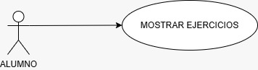
19. Mostrar ejercicios
FLUJO: Mostrar ejercicios
PRUEBA: Acceder sección ejercicios, seleccionar ejercicio, realizar ejercicio y enviar ejercicio.
FLUJO: ASE, SE, RE, EE.

PRIORIAD: 3
COMPLEJIDAD: 2
VERSION: 1

ID: | CU-019
Nombre | Mostrar ejercicios
Actores | Alumno, Sistema
Objetivo | Ofrecer al alumno acceso a ejercicios prácticos relacionados con el contenido del módulo activo
Urgencia | 3
Esfuerzo | 2
Pre-condiciones | El alumno debe tener acceso autorizado al módulo.  Debe haber ejercicios vinculados al contenido.
Flujo Normal | Alumno | Sistema
Flujo Normal | Accede a la sección de ejercicios.
Flujo Normal |  | Muestra lista disponible
Flujo Normal | Selecciona un ejercicio práctico.
Flujo Normal |  | Muestra en pantalla el ejercicio con instrucciones y formato interactivo.
Flujo Normal | Realizar el ejercicio.
Flujo Normal | Da click en botón enviar.
Flujo Normal |  | Al finalizar, permite enviar respuestas y obtener retroalimentación inmediata (si aplica).
Flujo alternativo 1 | Si no hay ejercicios disponibles.
Flujo alternativo 1 |  | El sistema informa mediante mensaje: “Este módulo no contiene ejercicios prácticos aún.”
Flujo alternativo 2 | Si el alumno decide cerrar el ejercicio.
Flujo alternativo 2 |  | el sistema lo retorna al contenido sin guardar el progreso.
Post-condiciones | El alumno finaliza el ejercicio práctico y puede intentarlo nuevamente si lo desea.
Excepciones | Fallo al cargar el contenido del ejercicio.  Error al enviar respuestas por desconexión.

CASO No. 20
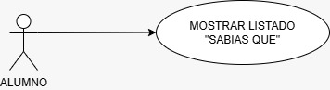
20. Mostrar listado “Sabías qué”
FLUJO: mostrar listado
PRUEBA: clic en sección, seleccionar curiosidad.
FLUJO: CS, SC.

PRIORIAD: 3
COMPLEJIDAD: 1
VERSION: 1

ID: | CU-020
Nombre | Mostrar listado de “Sabías que…”
Actores | Alumno, Sistema
Objetivo | Permitir al alumno consultar curiosidades o datos adicionales.
Urgencia | 3
Esfuerzo | 1
Pre-condiciones | El alumno debe estar dentro de un módulo activo.  El módulo debe tener cargado un set de datos curiosos o complementarios.
Flujo Normal | Alumno | Sistema
Flujo Normal | Clic en la sección “Sabías que..." de una unidad temática.
Flujo Normal |  | Presenta una lista de datos curiosos relacionados con el tema.
Flujo Normal | Selecciona una curiosidad para profundizar.
Flujo Normal |  | Muestra información ampliada (texto, video, animación, experimento virtual, etc.).
Flujo alternativo 1 | El estudiante ya ha visto todas las curiosidades disponibles.
Flujo alternativo 1 |  | El sistema muestra un mensaje como “¡Has visto todas las curiosidades disponibles en esta sección!”
Post-condiciones | El alumno amplía su conocimiento puede seguir explorando curiosidades relacionadas o regresar al contenido principal.
Excepciones | Error en la carga de contenido por conexión o formato.

CASO No. 21
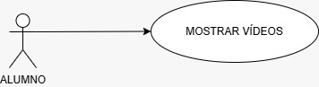
21. Mostrar vídeos
FLUJO: Mostrar vídeos
PRUEBA: Ingresa sección videos, seleccionar vídeo, reproducir vídeo e interactuar con controles.
FLUJO: ISV, SV, RV, IC.

PRIORIAD: 3
COMPLEJIDAD: 3
VERSION: 1

ID: | CU-021
Nombre | Mostrar videos
Actores | Alumno, Sistema
Objetivo | Permitir al alumno visualizar materiales audiovisuales complementarios.
Urgencia | 3
Esfuerzo | 3
Pre-condiciones | El alumno debe tener conexión estable a internet.  Debe tener acceso al módulo con materiales audiovisuales cargados.
Flujo Normal | Alumno | Sistema
Flujo Normal | Entra a la sección de "Videos".
Flujo Normal |  | El sistema muestra el contenido de videos disponibles.
Flujo Normal | Da click sobre un video.
Flujo Normal |  | Carga el reproductor de video y prepara la reproducción.
Flujo Normal | Presiona "Reproducir".
Flujo Normal |  | Inicia la reproducción del video.
Flujo Normal | Interactúa con los controles.
Flujo Normal |  | El sistema le permite pausar, adelantar, cambiar calidad y ver en pantalla completa.
Flujo alternativo 1 | Si hay problemas de red.
Flujo alternativo 1 |  | El sistema muestra el mensaje: “No se puede cargar el video. Verifique su conexión.”
Post-condiciones | El alumno ha visualizado el material audiovisual completo o parcialmente.
Excepciones | Fallo en el servidor de video o enlace roto.

CASO No. 22
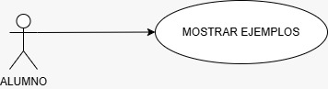
22. Mostrar ejemplos
FLUJO: Mostrar ejemplos
PRUEBA: Acceder a sección ejemplos, seleccionar ejemplo y usar botones de navegación.
FLUJO: ASE, SE, UBN.

PRIORIAD: 1
COMPLEJIDAD: 1
VERSION: 1

ID: | CU-022
Nombre | Mostrar ejemplos
Actores | Alumno, Sistema
Objetivo | Permitir al alumno acceder a ejemplos ilustrativos que refuercen el contenido del módulo.
Urgencia | 3
Esfuerzo | 2
Pre-condiciones | El alumno debe tener acceso activo al módulo.  El contenido debe tener ejemplos vinculados.
Flujo Normal | Alumno | Sistema
Flujo Normal | Accede a la sección "Ejemplos" dentro del módulo.
Flujo Normal |  | Muestra la lista de ejemplos relacionados
Flujo Normal | Selecciona un ejemplo del listado mostrado.
Flujo Normal |  | Carga y presenta el ejemplo (puede ser textual, visual o interactivo).
Flujo Normal | Utiliza los botones de navegación para avanzar o retroceder.
Flujo Normal |  | El sistema permite la navegación entre ejemplos relacionados (anterior / siguiente).
Flujo alternativo 1 | El alumno accede a la sección "Ejemplos".
Flujo alternativo 1 |  | El sistema le informa mediante un mensaje: “Este módulo no tiene ejemplos aún.”
Post-condiciones | El alumno ha visualizado uno o varios ejemplos disponibles en el módulo.
Excepciones | Fallo de carga del contenido de ejemplo por errores de red o de configuración.

Prioridad de Requerimientos
A partir del análisis de requerimientos, funcionalidades y el proceso de design thinking, se concreta la siguiente matrix de prioridad de requerimientos. Para la interpretación se tiene en cuenta la siguiente escala con sus valores.
Eje de Urgencia:
- Obligatoria (5)
- Alta (4)
- Moderada (3)
- Menor (2)
- Baja (1)
Eje de Esfuerzo:
- Muy alto (5)
- Alto (4)
- Medio (3)
- Bajo (2)
- Muy bajo (1)
 | URGENCIA
 |  | Baja (1) | Menor (2) | Moderada (3) | Alta (4) | Obligatoria (5)
IMPACTO | Muy alto (5) | 5 | 10 | 15 | 20 | 25
IMPACTO | Muy alto (5) |  | CU-018 | CU-004 | CU-002 | CU-001
IMPACTO | Alto (4) | 4 | 8 | 12 | 16 | 20
IMPACTO | Alto (4) |  | CU-005 | CU-015 | CU-009 | CU-006
IMPACTO | Medio (3) | 3 | 6 | 9 | 12 | 15
IMPACTO | Medio (3) |  | CU-016 | CU-021 | CU-007 | CU-008
IMPACTO | Bajo (2) | 2 | 4 | 6 | 8 | 10
IMPACTO | Bajo (2) | CU-010 | CU-014 | CU-013 | CU-003 | CU-017
IMPACTO | Muy bajo (1) | 1 | 2 | 3 | 4 | 5
IMPACTO | Muy bajo (1) | CU-012 | CU-019 | CU-011 | CU-020 | CU-022

Requisitos No Funcionales
Compatibilidad Multiplataforma
El sistema debe ser accesible desde navegadores modernos en distintos sistemas operativos (Windows, Linux, macOS), así como dispositivos móviles y tabletas, garantizando una experiencia coherente y funcional.
Modularidad del Sistema: La solución debe estar diseñada con una arquitectura modular que permita incorporar nuevos métodos de recolección o elementos interactivos sin afectar el núcleo funcional.
Accesibilidad: Debe incluir soporte para lectores de pantalla, navegación con teclado, modo alto contraste, así como posibilidad de activar/desactivar funciones de accesibilidad desde configuración general.
Persistencia de Preferencias: Las configuraciones personalizadas del usuario, como el modo claro/oscuro y preferencias de accesibilidad, deben guardarse en el sistema para su uso en futuras sesiones.
Interfaz Intuitiva y Amigable: La plataforma debe ofrecer una experiencia visual organizada, con navegación sencilla por secciones, mensajes claros de error y retroalimentación inmediata ante acciones del usuario.
Interoperabilidad: El sistema debe integrarse sin problemas con plataformas educativas como Google Classroom y Moodle, mediante APIs estandarizadas.
Cumplimiento de Estándares Web: El desarrollo debe seguir buenas prácticas de codificación y normativas W3C, lo cual mejora la accesibilidad, mantenibilidad y rendimiento.
Seguridad de Sesiones y Datos: Aunque tratada también en requisitos de seguridad, se considera aquí el uso de cifrado HTTPS, manejo seguro de tokens (JWT) y políticas de tiempo de expiración para sesiones activas.

Requisitos de desempeño
Tiempo de Respuesta Rápido: Toda acción del usuario (cargar narrativas, enviar formularios, responder evaluaciones) debe tener un tiempo de respuesta inferior a 2 segundos en condiciones normales de red.
Carga Eficiente de Recursos El sistema debe cargar los recursos multimedia (videos, ejemplos, formularios, evaluaciones) bajo demanda (lazy loading) para optimizar el uso de ancho de banda y reducir tiempos iniciales.
Rendimiento Escalable: Debe soportar múltiples usuarios conectados simultáneamente, sin caída del rendimiento o pérdida de funcionalidad. La arquitectura debe permitir escalar horizontalmente si es necesario.
Tolerancia a Errores y Desconexiones: En caso de interrupciones breves de red, el sistema debe permitir retomar actividades (por ejemplo, edición de narrativa o envío de autoevaluación) sin pérdida de datos.
Optimización del Backend: El backend debe estar optimizado para operaciones CRUD con bases de datos SQL o NoSQL, garantizando bajo consumo de CPU/RAM y tiempos de respuesta mínimos en cada endpoint.
Desempeño Frontend: El código del cliente debe estar minificado, estructurado y modularizado para evitar cuellos de botella durante la interacción del usuario, especialmente en vistas de alta carga como reportes o estadísticas.
Actualización en Tiempo Real (opcional): En futuras versiones, el sistema debe considerar la actualización dinámica de datos (por WebSockets o polling controlado) para módulos como insignias o notificaciones automáticas.

Requisitos de Seguridad

Autenticación segura: El sistema debe requerir el inicio de sesión con credenciales válidas para acceder a las funcionalidades avanzadas. Se utilizará cifrado de contraseñas (hash) y tokens de sesión seguros (ej. JWT).
Protección de datos personales: Toda la información relacionada con usuarios, especialmente alumnos, debe ser almacenada y procesada siguiendo lineamientos de protección de datos. Los datos sensibles deben ser cifrados en tránsito y en reposo.
Control de accesos y roles: El sistema debe aplicar permisos diferenciados para cada tipo de usuario (administrador, docente, alumno), restringiendo el acceso a funcionalidades específicas según su perfil.
Respaldo de información: Debe existir un mecanismo de respaldo periódico de la base de datos para garantizar la recuperación ante pérdidas o fallos.
Registro de actividad (logs): Se debe mantener un registro interno de acciones relevantes del sistema, como creación de evaluaciones, cambios en narrativas o generación de reportes.

Requisitos de Usabilidad
intuitiva: La interfaz debe estar diseñada de forma clara y amigable, permitiendo la navegación sencilla por módulos, incluso para usuarios con poca experiencia tecnológica.
Diseño responsivo: El sistema debe adaptarse a distintos dispositivos (computadores, tabletas y móviles), garantizando una experiencia óptima en diversos tamaños de pantalla.
Accesibilidad: Se deben incluir herramientas que faciliten el uso del sistema a personas con discapacidad visual o motora, como compatibilidad con lectores de pantalla, navegación con teclado y ajuste de contraste.
Feedback visual: El sistema debe brindar mensajes informativos o de error claros y contextualizados durante la interacción (por ejemplo, en formularios o evaluaciones).
Tiempo de respuesta aceptable: Las acciones del usuario (clics, navegación, envío de formularios) deben procesarse en un rango aceptable, idealmente menor a 2 segundos.

Requisitos de Escalabilidad
Crecimiento modular: La arquitectura del sistema debe permitir la integración de nuevos módulos o funcionalidades (por ejemplo, nuevos tipos de evaluación o analíticas avanzadas) sin alterar el funcionamiento base.
Soporte para múltiples usuarios simultáneos: El sistema debe estar preparado para atender múltiples sesiones activas sin que ello afecte el rendimiento general.
Balance de carga (en producción): En una implementación ampliada, se deben prever mecanismos de balanceo de carga para distribuir adecuadamente el tráfico entre servicios backend.
Integración con otros sistemas: El sistema debe ser capaz de integrarse con nuevas plataformas educativas o bases de datos externas, usando APIs RESTful o adaptadores.

Modelado E/R
Durante esta etapa se realizó una caracterización inicial de los datos, en la cual se identificaron las posibles entidades que iban a conformar el modelo, junto con los atributos propios de cada una de ellas. Posteriormente establecieron las relaciones existentes entre dichas entidades, definiendo sus cardinalidades y tipos de relación.
Con la orientación y apoyo del profesor, se diseñó un primer boceto del modelo Entidad–Relación (E/R), el cual serviría como base para la construcción del modelo relacional de la base de datos.

Enunciado
El sistema está diseñado para gestionar de forma integral la interacción de los usuarios con roles, contenidos, evaluaciones, reportes y recursos de apoyo académico.
Cada usuario debe tener un rol, permitiendo que se comparta entre varios usuarios y que cada usuario pueda tener al menos uno. Además, los usuarios pueden crear notificaciones, las cuales son exclusivas de cada usuario y almacenan atributos como tipo, estado y fecha de envío.
En el ámbito de las evaluaciones, los usuarios pueden diseñar evaluaciones y también realizarlas. Cada evaluación utiliza un instrumento único, que contiene datos como tipo, descripción, estado y fecha de creación. A partir de cada evaluación se generan intentos de resolución, y de cada intento se produce un progreso, en el cual se registra el estado, la fecha de inicio y la fecha de finalización.
En relación con los recursos educativos, los contenidos contienen preguntas, y estas se encuentran directamente ligadas a las respuestas, que incluyen atributos como formato, estado y fecha de creación. Adicionalmente, los contenidos están asociados a instrumentos, garantizando que estén respaldados por recursos definidos dentro del sistema.
Los usuarios producen reportes, que son creados exclusivamente por ellos y cuentan con atributos como título, contenido y fecha de generación. Asimismo, los usuarios pueden crear narrativas, que se actualizan constantemente y registran información como id, tipo, estado y fecha de creación. Dichas narrativas se relacionan con glosarios, que almacenan términos y definiciones para el soporte conceptual del sistema.

Finalmente, el sistema incluye un mecanismo de motivación y reconocimiento: los usuarios asocian insignias a su perfil. Estas insignias poseen atributos como id, nombre, descripción, icono y fecha de asignación, y refuerzan el proceso formativo mediante logros visibles.

Diagrama de Entidad-Relación
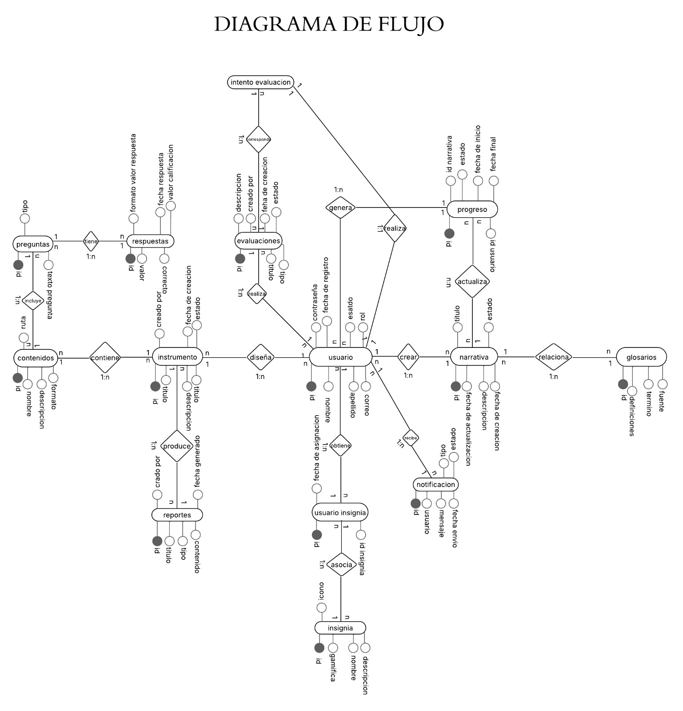

Diagrama Relacional
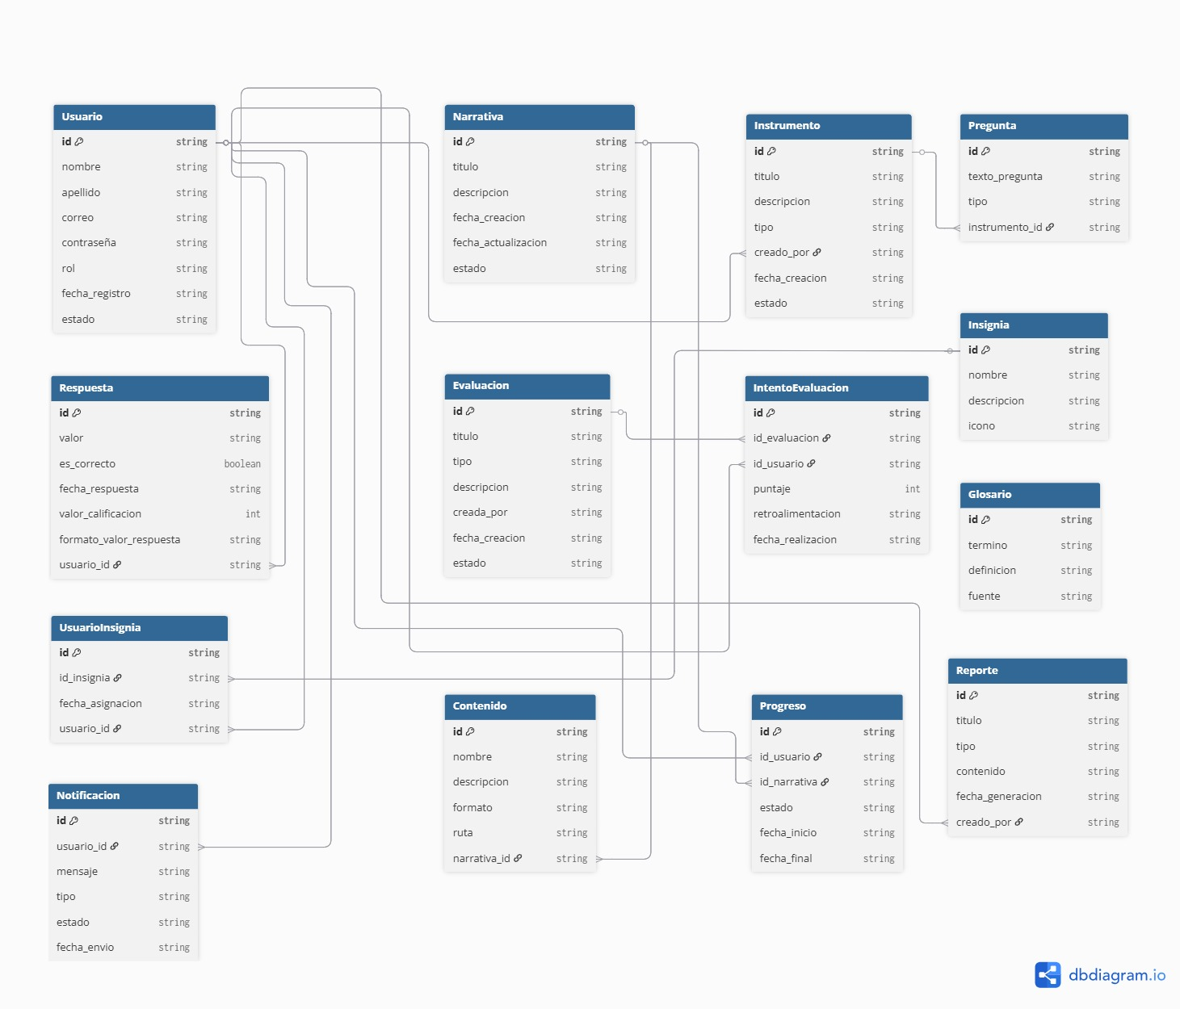

Script de modelo relacional
Table Usuario {
id string [pk]
nombre string
apellido string
correo string
contraseña string
rol string
fecha_registro string
estado string
}

Table Narrativa {
id string [pk]
titulo string
descripcion string
fecha_creacion string
fecha_actualizacion string
estado string
}

Table Instrumento {
id string [pk]
titulo string
descripcion string
tipo string
creado_por string
fecha_creacion string
estado string
}

Table Pregunta {
id string [pk]
texto_pregunta string
tipo string
instrumento_id string
}

Table Respuesta {
id string [pk]
valor string
es_correcto boolean
fecha_respuesta string
valor_calificacion int
formato_valor_respuesta string
usuario_id string
}

Table Evaluación {
id string [pk]
titulo string
tipo string
descripcion string
creada_por string
fecha_creacion string
estado string
}

Table IntentoEvaluacion {
id string [pk]
id_evaluacion string
id_usuario string
puntaje int
retroalimentacion string
fecha_realizacion string
}

Table Insignia {
id string [pk]
nombre string
descripcion string
icono string
}

Table UsuarioInsignia {
id string [pk]
id_insignia string
fecha_asignacion string
usuario_id string
}

Table Glosario {
id string [pk]
termino string
definicion string
fuente string
}

Table Progreso {
id string [pk]
id_usuario string
id_narrativa string
estado string
fecha_inicio string
fecha_final string
}

Table Reporte {
id string [pk]
titulo string
tipo string
contenido string
fecha_generacion string
creado_por string
}

Table Notificacion {
id string [pk]
usuario_id string
mensaje string
tipo string
estado string
fecha_envio string
}

Table Contenido {
id string [pk]
nombre string
descripcion string
formato string
ruta string
narrativa_id string
}

Ref: Instrumento.creado_por > Usuario.id
Ref: Pregunta.instrumento_id > Instrumento.id
Ref: Respuesta.usuario_id > Usuario.id
Ref: IntentoEvaluacion.id_evaluacion > Evaluacion.id
Ref: IntentoEvaluacion.id_usuario > Usuario.id
Ref: UsuarioInsignia.id_insignia > Insignia.id
Ref: UsuarioInsignia.usuario_id > Usuario.id
Ref: Progreso.id_usuario > Usuario.id
Ref: Progreso.id_narrativa > Narrativa.id
Ref: Reporte.creado_por > Usuario.id
Ref: Notificacion.usuario_id > Usuario.id
Ref: Contenido.narrativa_id > Narrativa.id

Descripción de Entidades y Relaciones
  - Entidades:

- Usuario
La entidad Usuario representa a todas las personas que interactúan con el sistema, diferenciadas por roles como administrador, docente investigador, docente invitado y alumno. Cada usuario tiene datos de identificación como nombre, apellido, correo y contraseña, que permiten la autenticación y el control de acceso seguro al sistema. Además, se almacena el rol asignado para determinar los permisos y funcionalidades disponibles en la plataforma. Esta entidad también registra la fecha de creación de la cuenta y su estado (activo o inactivo), lo que posibilita la administración del ciclo de vida de los usuarios. Su propósito central es garantizar la gestión de identidades, la personalización de la experiencia y la trazabilidad de las acciones en el entorno digital de aprendizaje.

- Narrativa
La entidad Narrativa corresponde a los contenidos educativos interactivos que se presentan en el sistema como parte de los módulos de formación. Una narrativa puede contener texto enriquecido, ejemplos prácticos, imágenes, videos y otros recursos multimedia que favorecen la comprensión de los métodos de recolección de información. Estas narrativas son creadas principalmente por docentes y pueden ser consultadas y exploradas por los alumnos en cualquier momento. Cada narrativa tiene atributos como título, descripción, autor, fecha de creación, última actualización y estado (activa o inactiva). Su función principal es articular el proceso de enseñanza-aprendizaje, simulando situaciones reales para que los estudiantes desarrollen habilidades investigativas de forma autónoma y significativa.

- Instrumento
La entidad Instrumento corresponde a las herramientas digitales diseñadas en la plataforma para recolectar información mediante encuestas, entrevistas o formularios. Cada instrumento posee atributos como título, descripción, tipo, creador, fecha de creación y estado (borrador o publicado). Los instrumentos son generados principalmente por docentes investigadores, quienes pueden adaptarlos a diferentes propósitos pedagógicos y contextos académicos. Esta entidad cumple un rol fundamental dentro del sistema, ya que operacionaliza los métodos de recolección en actividades concretas. Además, permite que los alumnos interactúen de manera práctica, respondiendo preguntas que simulan un proceso real de investigación. De esta manera, los instrumentos constituyen la base para aplicar evaluaciones y generar datos que luego se utilizan en análisis educativos.

Pregunta
La entidad Pregunta agrupa cada uno de los ítems que forman parte de un instrumento de recolección de datos. Sus atributos incluyen un identificador único, el texto de la pregunta y el tipo (opción múltiple, abierta, escala, etc.). Las preguntas son diseñadas por los docentes con el objetivo de obtener información específica de los estudiantes. Esta entidad está estrechamente relacionada con la calidad de los datos recogidos, ya que un buen diseño de preguntas garantiza que la información obtenida sea útil y confiable. En el contexto del sistema, las preguntas se almacenan de forma estructurada para permitir su análisis automático y la generación de reportes. Así, la entidad contribuye al desarrollo de competencias investigativas en los estudiantes al enfrentarlos con cuestionamientos claros y variados.

- Respuesta
La entidad Respuesta almacena las contestaciones de los usuarios a las preguntas de los instrumentos. Sus atributos incluyen el valor de la respuesta, el formato (texto, opción, número), la fecha en la que se registró y, en algunos casos, si es correcta o la calificación obtenida. Esta entidad es clave para medir el rendimiento de los estudiantes, analizar tendencias y retroalimentar los procesos de enseñanza-aprendizaje. Además, permite rastrear la interacción del alumno con el contenido y genera insumos para la evaluación de competencias. Al estar vinculada directamente con preguntas e instrumentos, constituye la evidencia más concreta del aprendizaje y del uso de métodos de recolección de información. Su función es garantizar la persistencia de datos confiables y ordenados para la toma de decisiones pedagógicas.

- Evaluación
Id
La entidad Evaluación representa los instrumentos diseñados para medir el nivel de aprendizaje y las competencias alcanzadas por los estudiantes. Sus atributos incluyen un identificador, título, tipo (diagnóstica, final, autoevaluación), descripción, creador, fecha de creación y estado (activa o cerrada). Esta entidad es fundamental porque permite estructurar actividades de medición objetiva y formativa dentro del sistema educativo. Las evaluaciones sirven tanto para que el docente realice un diagnóstico inicial como para medir la progresión del estudiante durante el curso. Además, funcionan como un mecanismo de retroalimentación, ya que los resultados permiten identificar fortalezas y debilidades. De esta forma, la evaluación asegura que el proceso de enseñanza-aprendizaje esté orientado a resultados verificables.

- Intento de Evaluación
La entidad Intento de Evaluación registra cada vez que un usuario presenta una prueba dentro del sistema. Sus atributos incluyen identificador, id de evaluación, id de usuario, puntaje, retroalimentación y fecha de realización. Esta entidad es crucial porque refleja el historial de desempeño del estudiante, permitiendo analizar la evolución de su aprendizaje a lo largo del tiempo. Además, posibilita que los alumnos tengan múltiples intentos, brindándoles oportunidades de mejora y autorregulación en su proceso educativo. Para los docentes, esta información es valiosa ya que permite observar tendencias y aplicar ajustes pedagógicos. El almacenamiento detallado de los intentos asegura un seguimiento preciso y transparente del progreso de cada usuario en el entorno educativo.

- Insignia
La entidad Insignia forma parte de la estrategia de gamificación del sistema. Cada insignia tiene un identificador, nombre, descripción y un ícono (archivo o URL) que la representa visualmente. Esta entidad busca reconocer y premiar los logros alcanzados por los estudiantes durante su proceso de aprendizaje. Al asignar insignias, se fomenta la motivación extrínseca y se generan incentivos para que los alumnos mantengan un alto nivel de participación. Las insignias funcionan como hitos visibles que simbolizan competencias adquiridas o metas cumplidas. Su implementación en el sistema fortalece la experiencia de usuario, hace más dinámico el aprendizaje y crea un ambiente educativo más atractivo e interactivo.

- Usuario Insignia
La entidad Usuario-Insignia es una tabla intermedia que registra la relación entre usuarios e insignias. Sus atributos incluyen identificador, id de usuario, id de insignia y la fecha de asignación. Esta entidad es indispensable para mantener un historial de los reconocimientos obtenidos por cada estudiante en la plataforma. Además, permite que los logros se almacenen de manera organizada y puedan visualizarse en el perfil del usuario. También facilita el análisis de métricas de gamificación, como la cantidad de insignias alcanzadas o el tiempo en que fueron obtenidas. Con ello, se logra medir la participación activa del estudiante y su compromiso con el proceso de aprendizaje. Así, Usuario-Insignia materializa la conexión entre logros individuales y motivación académica.

- Glosario
La entidad Glosario agrupa términos y definiciones educativas relevantes dentro del sistema. Sus atributos son id, término, definición y fuente. Esta entidad actúa como un recurso de apoyo para los estudiantes, al proporcionar un diccionario especializado que acompaña las narrativas y actividades. El glosario fortalece la comprensión conceptual y asegura que los alumnos manejen un lenguaje común en el desarrollo de sus competencias. Además, los docentes pueden actualizar y enriquecer continuamente este repositorio, garantizando su pertinencia y vigencia. Su disponibilidad dentro del OVA permite que los estudiantes consulten términos de manera inmediata, mejorando así la autonomía en el aprendizaje. En conclusión, esta entidad complementa la experiencia educativa al brindar claridad conceptual y accesibilidad al conocimiento.

- Progreso
La entidad Progreso controla el avance de un estudiante dentro de una narrativa educativa. Sus atributos incluyen id de progreso, id de usuario, id de narrativa, estado (no iniciado, en curso, completado), fecha de inicio y fecha final. Esta entidad es clave para monitorear de manera continua la interacción de los alumnos con los contenidos académicos. Permite al sistema identificar qué partes de una narrativa ya han sido revisadas y cuáles están pendientes. Además, posibilita generar métricas de seguimiento individual y grupal que son útiles para docentes e investigadores. Con esta información, se pueden emitir reportes automáticos y retroalimentación personalizada. De esta manera, la entidad Progreso garantiza la trazabilidad del aprendizaje y motiva al estudiante a completar sus metas académicas.
- Reporte
La entidad Reporte representa los documentos generados por el sistema a partir de la información recolectada en evaluaciones, progresos o instrumentos. Cada reporte cuenta con atributos como id, título, tipo (PDF o Excel), contenido (ruta o JSON de datos), creador y fecha de generación. Esta entidad es clave para los docentes e investigadores, ya que facilita el análisis de resultados y la toma de decisiones basada en evidencias. Los reportes permiten visualizar patrones de aprendizaje, desempeño de estudiantes y efectividad de los métodos utilizados. Además, pueden ser exportados y compartidos para su uso en contextos académicos más amplios. Gracias a esta entidad, el sistema no solo recolecta datos, sino que los transforma en información útil para la mejora continua de la enseñanza.

- Notificación
La entidad Notificación gestiona la comunicación entre el sistema y los usuarios. Sus atributos incluyen identificador, id de usuario, mensaje, tipo (sistema o correo), fecha de envío y estado (pendiente, enviado, leído). Esta entidad asegura que los usuarios estén informados de eventos importantes como recordatorios, resultados de evaluaciones o nuevas narrativas publicadas. Las notificaciones cumplen un rol esencial en la interacción, ya que mantienen a los estudiantes y docentes actualizados de manera oportuna. Además, permiten garantizar la trazabilidad de la comunicación, asegurando que los mensajes lleguen y se registren correctamente. Gracias a esta funcionalidad, el sistema incrementa su dinamismo, mejora la experiencia de usuario y apoya la gestión académica.

- Contenido
La entidad Contenido representa los recursos digitales que forman parte de las narrativas y actividades del sistema educativo. Sus atributos incluyen un identificador, nombre, descripción, formato, ruta de almacenamiento y, en algunos casos, metadatos adicionales que definen la naturaleza del recurso. El contenido puede ser de tipo texto, imagen, audio, video o documentos interactivos, lo que permite enriquecer la experiencia de aprendizaje de los estudiantes. Esta entidad es esencial para estructurar los materiales que apoyan la enseñanza y facilitan la comprensión de los métodos de recolección de información. Además, al estar organizada y relacionada con narrativas e instrumentos, asegura la accesibilidad y disponibilidad de los recursos en el momento oportuno. En definitiva, la entidad Contenido actúa como el núcleo de los recursos pedagógicos del sistema, favoreciendo un aprendizaje autónomo, flexible y contextualizado.

Reglas de Integridad Referencial
Las reglas de integridad referencial garantizan que todas las relaciones del modelo de datos se mantengan coherentes y válidas. A continuación, se establecen las políticas que aplican para todas las entidades del sistema:

1. Integridad Referencial entre Entidades Principales
Las reglas de integridad referencial garantizan que todas las relaciones del modelo de datos se mantengan coherentes y válidas. A continuación, se establecen las políticas que aplican para todas las entidades del sistema:

1. Integridad Referencial entre Entidades Principales
- Todo Usuario debe estar asociado a un Rol válido.
  - Restricción: No se pueden crear usuarios sin rol.
  - ON DELETE RESTRICT: No se puede eliminar un rol si existen usuarios asociados.
- Cada Narrativa pertenece a un Usuario (creador) existente.
  - ON DELETE SET NULL: Si el autor se elimina, la narrativa conserva su existencia pero su campo “creado por” pasa a nulo.
- Cada Instrumento debe estar asociado a un Usuario creador válido.
  - ON DELETE RESTRICT.
- Las Preguntas deben estar asociadas a un Instrumento existente.
  - ON DELETE CASCADE: si se elimina el instrumento, se eliminan sus preguntas.
- Cada Respuesta debe asociarse tanto a:
  - un Usuario,
  - como a una Pregunta existente.
  - ON DELETE CASCADE en ambos casos.
- Cada Evaluación debe estar vinculada a un Instrumento.
  - ON DELETE RESTRICT.
- Cada Intento de Evaluación debe pertenecer a un Usuario y una Evaluación válidos.
  - ON DELETE CASCADE.
- Cada Insignia otorgada debe relacionarse con un usuario a través de la tabla Usuario–Insignia.
  - ON DELETE CASCADE.
- Cada registro de Progreso debe asociarse a:
  - un Usuario,
  - una Narrativa.
  - ON DELETE CASCADE.
- Cada Reporte debe asociarse a una Evaluación existente.
  - ON DELETE CASCADE.
- Cada Notificación debe pertenecer a un Usuario válido.
  - ON DELETE CASCADE.
- Cada Contenido debe estar vinculado a una Narrativa.
  - ON DELETE CASCADE.

2. Integridad de Relaciones N–N
Relaciones como:
- Usuario–Insignia
- Narrativa–Contenido
- Instrumento–Evaluación
deben cumplir:
- Las claves compuestas no pueden duplicarse.
- No se pueden insertar registros si una de las claves foráneas no existe.
- Eliminaciones deben respetar las reglas ON DELETE CASCADE para evitar registros huérfanos.

3. Integridad de Dominio
- Tipos definidos (booleanos, fechas, enteros, cadenas) deben cumplirse estrictamente.
- Los estados de entidades deben pertenecer a catálogos válidos, por ejemplo:
  - Narrativa: “activa”, “inactiva”.
  - Instrumento: “borrador”, “publicado”.
  - Progreso: “no iniciado”, “en curso”, “completado”.
- El puntaje de intentos de evaluación debe estar entre 0 y 100.

Colecciones (NoSLQ)
Si la plataforma requiere flexibilidad para manejar contenidos multimedia, ayudas contextuales, logs y estructuras dinámicas, se propone un modelo NoSQL paralelo al modelo relacional.
{
"_id": "uuid",
"nombre": "string",
"apellido": "string",
"correo": "string",
"rol": "docente|estudiante|administrador",
"fecha_registro": "date",
"estado": "activo|inactivo",
"configuracion_accesibilidad": {
"modo_nocturno": true,
"tamano_fuente": "mediana",
"lector_pantalla": false
}
}
{
"_id": "uuid",
"titulo": "string",
"descripcion": "string",
"autor_id": "uuid",
"fecha_creacion": "date",
"fecha_actualizacion": "date",
"estado": "activa|inactiva",
"contenidos": [
{ "contenido_id": "uuid", "tipo": "video|texto|imagen|pdf" }
]
}
{
"_id": "uuid",
"titulo": "string",
"tipo": "encuesta|entrevista|formulario",
"creado_por": "uuid",
"preguntas": [
{
"pregunta_id": "uuid",
"texto": "string",
"tipo": "abierta|opcion_multiple|escala"
}
],
"estado": "borrador|publicado"
}
{
"_id": "uuid",
"instrumento_id": "uuid",
"titulo": "string",
"descripcion": "string",
"estado": "activa|cerrada",
"intentos": [
{
"usuario_id": "uuid",
"puntaje": 85,
"retroalimentacion": "texto",
"fecha": "date"
}
]
}
{
"_id": "uuid",
"usuario_id": "uuid",
"pregunta_id": "uuid",
"valor": "string|number",
"correcta": false,
"puntaje": 0,
"fecha_respuesta": "date"
}
{
"_id": "uuid",
"usuario_id": "uuid",
"insignias": [
{
"insignia_id": "uuid",
"nombre": "string",
"descripcion": "string",
"fecha_asignacion": "date"
}
]
}
{
"_id": "uuid",
"tipo": "pdf|excel",
"datos": {},
"creado_por": "uuid",
"fecha": "date"
}

Anexos
Los anexos complementan la documentación técnica del proyecto y contienen información gráfica o tabular que facilita la comprensión del sistema.
Anexo 1 – Modelo E/R completo
Incluye el diagrama completo del modelo entidad–relación utilizado como base para la base de datos SQL.
Anexo 2 – Diagrama relacional
Representación lógica de todas las tablas, llaves primarias y claves foráneas.
Anexo 3 – Diagramas de casos de uso
Todos los diagramas asociados a los CU-1 a CU-18.
Anexo 4 – Mockups del OVA
Imágenes de las pantallas definidas para:
- Módulo de lectura
- Módulo de actividades
- Evaluaciones
- Panel del docente
- Panel del estudiante
Anexo 5 – Arquitectura Backend
- Arquitectura en capas
- Flujo de petición–respuesta
- Esquema de despliegue

Diagramas Adicionales
1. Diagrama de Secuencia General del Sistema
Muestra el flujo principal entre usuario → frontend → API → base de datos.
2. Diagrama de Actividades del Proceso de Evaluación
Incluye:
- inicio de intento
- registro de preguntas
- envío de respuestas
- cálculo de puntaje
- retroalimentación
3. Diagrama de Componentes del Backend
Estructura lógica del servidor:
- Controladores
- Servicios
- Repositorios
- Middlewares
- Autenticación JWT
4. Diagrama de Despliegue
Representación de servidores:
- Frontend (Hosting o CDN)
- Backend (Node/Express)
- Base de datos (SQL/NoSQL)

Referencias
Normas técnicas y metodológicas
- IEEE Std 830-1998 – Software Requirements Specification.
- ISO/IEC 25010:2011 – Software Quality Model.
- MODESEC: Metodología de Desarrollo de Software Educativo.
Referencias académicas
- Pressman, R. (2010). Ingeniería de Software. McGraw-Hill.
- Sommerville, I. (2016). Software Engineering. Pearson.
Referencias de tecnologías
- MongoDB Documentation. https://www.mongodb.com/docs
- Node.js Documentation. https://nodejs.org/docs
- Express.js. https://expressjs.com/
- GitHub REST API Documentation. https://docs.github.com/es/rest
Repositorios del proyecto
- Repositorio oficial CODEX/ObservaTech
(coloca aquí tu enlace de GitHub si ya lo tienes cargado)

Etapa 2: Persistencia de Datos con Backend

Introducción

Propósito de la Etapa

Alcance de la Etapa

Definiciones y Acrónimos

Diseño de la Arquitectura de Backend

Descripción de la Arquitectura Propuesta

Componentes del Backend

Diagramas de Arquitectura

Elección de la Base de Datos

Evaluación de Opciones (SQL o NoSQL)

Justificación de la Elección

Diseño de Esquema de Base de Datos

Implementación del Backend

Elección del Lenguaje de Programación

Creación de la Lógica de Negocio

Desarrollo de Endpoints y APIs

Autenticación y Autorización

Conexión a la Base de Datos

Configuración de la Conexión

Desarrollo de Operaciones CRUD

Manejo de Transacciones

Pruebas del Backend

Diseño de Casos de Prueba

Ejecución de Pruebas Unitarias y de Integración

Manejo de Errores y Excepciones

Etapa 3: Consumo de Datos y Desarrollo Frontend

Introducción

Propósito de la Etapa

Alcance de la Etapa

Definiciones y Acrónimos

Creación de la Interfaz de Usuario (UI)

Diseño de la Interfaz de Usuario (UI) con HTML y CSS

Consideraciones de Usabilidad

Maquetación Responsiva

Programación Frontend con JavaScript (JS)

Desarrollo de la Lógica del Frontend

Manejo de Eventos y Comportamientos Dinámicos

Uso de Bibliotecas y Frameworks (si aplicable)

Consumo de Datos desde el Backend

Configuración de Conexiones al Backend

Obtención y Presentación de Datos

Actualización en Tiempo Real (si aplicable)

Interacción Usuario-Interfaz

Manejo de Formularios y Validación de Datos

Implementación de Funcionalidades Interactivas

Mejoras en la Experiencia del Usuario

Pruebas y Depuración del Frontend

Diseño de Casos de Prueba de Frontend

Pruebas de Usabilidad

Depuración de Errores y Optimización del Código

Implementación de la Lógica de Negocio en el Frontend

Migración de la Lógica de Negocio desde el Backend (si necesario)

Validación de Datos y Reglas de Negocio en el Frontend

Integración con el Backend

Verificación de la Comunicación Efectiva con el Backend

Pruebas de Integración Frontend-Backend

ANEXOS

Diagramas UML
- Diagrama de Casos de Uso (Use Case Diagram): Este diagrama muestra las interacciones entre los actores (usuarios) y el sistema. Puede ayudar a identificar las funcionalidades clave y los actores involucrados.
- Diagrama de Secuencia (Sequence Diagram): Estos diagramas muestran la interacción entre objetos y actores a lo largo del tiempo. Puedes utilizarlos para representar cómo los usuarios interactúan con la pizarra en un flujo de trabajo específico.
- Diagrama de Clases (Class Diagram): Puedes utilizar este diagrama para modelar las clases y estructuras de datos subyacentes en el sistema, como usuarios, pizarras, comentarios, revisiones, etc.
- Diagrama de Estados (State Diagram): Este diagrama puede ser útil para modelar el comportamiento de la pizarra en diferentes estados, como "edición", "visualización", "comentario", etc.
- Diagrama de Despliegue (Deployment Diagram): Puedes utilizar este diagrama para representar cómo se despliega la aplicación en servidores y cómo interactúa con otros componentes del sistema, como el CMS.
- Diagrama de Componentes (Component Diagram): Este diagrama puede ayudar a representar la estructura de componentes del software, como la interfaz de usuario, la lógica de negocio, las bibliotecas y los servicios utilizados.
- Diagrama de Actividad (Activity Diagram): Puedes usar este diagrama para modelar flujos de trabajo o procesos específicos, como el flujo de trabajo de creación y edición de contenido en la pizarra.
- Diagrama de Comunicación (Communication Diagram): Similar a los diagramas de secuencia, estos diagramas muestran interacciones entre objetos y actores, pero pueden ser más simples y enfocados en la comunicación.
- Diagrama de Paquetes (Package Diagram): Este diagrama puede ayudar a organizar y visualizar los paquetes y módulos del software, lo que es útil para el diseño modular.
- Diagrama de Objetos (Object Diagram): Puedes utilizar este diagrama para representar instancias de clases y cómo interactúan en un escenario específico.

